HNZY

湖南中烟常德卷烟厂企业标准

HNZY/CD/JS-SB-SC-1907.02-231124

ZB417包装工序SOP手册

2023-11-24发布

2023-12-01实施

湖南中烟常德卷烟厂   发布

目  次

[目  次 I](#_Toc144367732)

[前  言 III](#_Toc144367733)

[ZB417包装机组SOP手册 - 4 -](#_Toc144367734)

[1 范围 - 4 -](#_Toc144367735)

[2 规范性引用文件 - 4 -](#_Toc144367736)

[3 术语和定义 - 4 -](#_Toc144367737)

[4 ZB417包装工序生产全要素清单 - 4 -](#_Toc144367738)

[5.ZB417包装工序安全要求 - 7 -](#_Toc144367739)

[6 ZB417包装机组设备及主要参数 - 11 -](#_Toc144367744)

[8.ZB417包装工序常规操作规程 - 14 -](#_Toc144367750)

[9.ZB417包装工序常见异常处置流程与要求 - 16 -](#_Toc144367756)

[附录A 本工序ZB417基本设备结构 - 18 -](#_Toc144367763)

[附录B《ZB417包装工序目视化定置标准》 - 23 -](#_Toc144367764)

[附录C.《ZB417包装工序供应设施使用作业指导书》 - 27 -](#_Toc144367765)

[附录D《ZB417包装工序接班作业指导书》 - 28 -](#_Toc144367766)

[附录E《ZB417包装工序班前设备点检标准》 - 29 -](#_Toc144367767)

[附录F《ZB417包装工序周末进班设备清扫标准》 - 34 -](#_Toc144367770)

[附录G《ZB417包装工序每日进班设备清扫标准》 - 37 -](#_Toc144367771)

[附录H《ZB417包装工序物料检验作业指导书》 - 38 -](#_Toc144367772)

[附录I《ZB417包装工序上料作业指导书》 - 49 -](#_Toc144367773)

[附录J《ZB417包装工序开机作业指导书》 - 62 -](#_Toc144367781)

[附录K《ZB417包装工序产品检验作业指导书》 - 63 -](#_Toc144367782)

[附录L《ZB417包装工序班中设备点检标准》 - 76 -](#_Toc144367783)

[附录M《ZB417包装工序非必要物品清单与处置措施》 79](#_Toc144367785)

[附录N《ZB417包装工序换牌作业指导书》 80](#_Toc144367786)

[附录O《ZB417包装工序班中环境清扫标准》 82](#_Toc144367787)

[附录P《ZB417包装工序班中设备清扫标准》 85](#_Toc144367789)

[附录Q《ZB417包装工序交班作业指导书》 91](#_Toc144367793)

[附录R《ZB417包装工序排空作业指导书》 92](#_Toc144367794)

[附录S《ZB417包装工序出班退料作业指导书》 93](#_Toc144367795)

[附录T《ZB417包装工序出班环境清扫标准》 94](#_Toc144367796)

[附录U《ZB417包装工序周末出班作业指导书》 96](#_Toc144367797)

[附录V《ZB417包装工序长假出班作业指导书》 98](#_Toc144367798)

前  言

本标准依据HNZY/GL-JC-02《标准的结构和编写规则》所规定的规则起草。

本标准的附录A-V为资料性附录。

本标准由标准化管理委员会提出。

本标准由设备工程部归口。

本标准由戴卫良批准。

本标准主要起草部门：设备工程部、卷包车间、工艺质量管理部、安全管理部。

本标准主要起草人：刘程 庞志敏 邓政权 彭勇 周颂 曾令刚 王雄 贾华东 陈德志 吴立鑫。

HNZY/CD/JS-SB-SC-1907.02-231124 2023年11月24日发布，2023年12月01日实施。

ZB417包装机组SOP手册

1. 范围

本标准规定了ZB417包装机组设备及主要参数，主要工艺参数、工艺质量指标及工艺质量控制关键点，自检方法与要求，质量异常处置流程与要求，操作要求，在线质量检测装置点检要求，保养要求和废弃物的处置、安全节能要求。

本标准适用于ZB417包装机组操作工。

1. 规范性引用文件

本文件没有规范性引用文件。

1. 术语和定义

本文件没有需要界定的术语和定义。

1. ZB417包装工序生产全要素清单

ZB417包装工序生产要素清单见表1。

表1 ZB417包装工序生产要素清单

|  |  |  |  |  |  |  |  |  |  |  |  |  |
| --- | --- | --- | --- | --- | --- | --- | --- | --- | --- | --- | --- | --- |
| **一层** | **二层** | **三层** | **四层** | **规格**  **/标准** | **单位** | **数量** | **位置** | **负责人** | **管理方式** | **管理者** | **状态** | **备注** |
| 人 | 操作员 | 操作员 | 中速包装操作员 | - | 岗 | 2 | - | 副班长 | 班组建设 | 副班长 | 运行 |  |
| 清洁工 | 清洁工 | 清洁工 | - | 岗 | 5 | - | 副班长 | 班组建设 | 副班长 | 运行 |  |
| 机 | 包装机 | 主设备 | YB417包装机 | - | - | - | - | 操作员 | TPM | 技术员 | 运行 |  |
| 主设备 | YB55A包装机 | - | - | - | - | 操作员 | TPM | 技术员 | 运行 |  |
| 主设备 | YB613型条盒装填机 | - | - | - | - | 操作员 | TPM | 技术员 | 运行 |  |
| 主设备 | Y95包装机 | - | - | - | - | 操作员 | TPM | 技术员 | 运行 |  |
| 操作  工具 | 长柄  扳手 | 5# | 个 | 1 | 工具柜 | 操作员 | 6S | 党建  专员 | 运行 |  |
| 操作  工具 | 钢尺 | - | 个 | 1 | 操作员 | 6S | 党建  专员 | 运行 |  |
| 操作  工具 | 剪刀 | - | 个 | 1 | 工具柜 | 操作员 | 6S | 党建  专员 | 运行 |  |
| 料 | 原料 | 烟支 | 烟支 | - | - | - |  | 操作员 | 物资配送 | 班长 | 运行 |  |
| 材料 | 包装材料 | 内衬纸 | - | 卷 | - | 托盘 | 操作员 | 物资配送 | 班长 | 运行 |  |
| 材料 | 包装材料 | 预成型烟盒 | - | - | - | 托盘 | 操作员 | 物资配送 | 班长 | 运行 |  |
| 材料 | 包装材料 | 小透 | - | - | 11 | 托盘 | 操作员 | 物资配送 | 班长 | 运行 |  |
| 材料 | 包装材料 | 条透 | - | - | 2 | 托盘 | 操作员 | 物资配送 | 班长 | 运行 |  |
| 材料 | 包装材料 | 拉线 | - | - | 2 | 托盘 | 操作员 | 物资配送 | 班长 | 运行 |  |
| 材料 | 包装材料 | 预成型条盒 | - | - | - | 托盘 | 操作员 | 物资配送 | 班长 | 运行 |  |
| 法 | 作业  指导 | 岗位操作SOP | 岗位操作SOP | - | - | 1 | - | 副班长 | SOP | 体系  专员 | 运行 |  |
| 检验  指导 | 岗位检验SOP | 岗位检验SOP | - | - | 1 | - | 副班长 | SOP | 体系  专员 | 运行 |  |
| 环 | 场所  条件 | 空气 | 温  /湿度 | 25±2°C/58±3% | - | - | - | 操作员 | 6S | 党建  专员 | 运行 |  |
| 场所  条件 | 工作区 | 地面 | - | - | - | - | 操作员 | 6S | 党建  专员 | 运行 |  |
| 环境  保持 | 清扫  工具 | 气枪 | - | 个 | 1 | 防护罩把手 | 操作员 | 6S | 党建  专员 | 运行 |  |
| 环境  保持 | 清扫  工具 | 垃圾桶 | - | 个 | 1 |  | 操作员 | 6S | 党建  专员 | 运行 |  |
| 环境  保持 | 清扫  工具 | 撮箕 | 70CM | 个 | 1 | 布草车旁 | 操作员 | 6S | 党建  专员 | 运行 |  |
| 环境  保持 | 清扫  工具 | 扫把 | 70CM | 个 | 1 | 布草车旁 | 操作员 | 6S | 党建  专员 | 运行 |  |
| 测 | 检测  设备 | 自动  检测 | 空头缺支检测 | - | - | - | - | 操作员 | 质量 | 工艺员 | 运行 |  |
| 检测  设备 | 自动  检测 | 内衬纸检测 | - | - | - | - | 操作员 | 质量 | 工艺员 | 运行 |  |
| 检测  设备 | 自动  检测 | 反烟盒检测 | - | - | - | - | 操作员 | 质量 | 工艺员 | 运行 |  |
| 检测  设备 | 自动  检测 | 反条盒检测 | - | - | - | - | 操作员 | 质量 | 工艺员 | 运行 |  |
| 检测  设备 | 自动  检测 | 缺拉线检测 | - | - | - | - | 操作员 | 质量 | 工艺员 | 运行 |  |
| 检测  设备 | 自动  检测 | 小透散包检测 | - | - | - | - | 操作员 | 质量 | 工艺员 | 运行 |  |
| 检测  设备 | 自动  检测 | 条烟缺包检测 | - | - | - | - | 操作员 | 质量 | 工艺员 | 运行 |  |
| 检测  设备 | 自动  检测 | 条包成像检测 | - | - | - | - | 操作员 | 质量 | 工艺员 | 运行 |  |
| 信 | 输入  信息 | 指令  信息 | 生产  计划 | - | - | - | - | 副班长 | 信息化 | 副班长 | 运行 |  |
| 输出  信息 | 产品  指标 | 生产  记录 | - | - | - | - | 操作员 | 信息化 | 副班长 | 运行 |  |
| 输出  信息 | 产品  指标 | 质量  记录 | - | - | - | - | 操作员 | 信息化 | 副班长 | 运行 |  |
| 输出  信息 | 产品  指标 | 保养  记录 | - | - | - | - | 操作员 | 信息化 | 副班长 | 运行 |  |
| 输出  信息 | 设备  信息 | 停机  记录 | - | - | - | - | 操作员 | 信息化 | 副班长 | 运行 |  |

## 5.ZB417包装工序安全要求

5.1 ZB417包装工序危险源与危害因素

ZB417 包装工序危险源与危害因素见表2。

表2 ZB417包装工序危险源及其危险有害因素清单

|  |  |  |
| --- | --- | --- |
| **序号** | **事故类型** | **危险源及其危险有害因素** |
| 1 | 物体打击 | 工具物件摆放不牢导致掉落伤人，或者使用气枪不当，造成物件飞出或枪头回弹伤人。 |
| 2 | 机械伤害 | 因违规、错误操作或防护不足造成运动（静止）部件、工具、物体等夹击、碰撞、剪切、卷入、绞、碾、割、刺等伤害，如接触设备切刀造成割伤、运行时碰撞灌包机械手装置等。 |
| 3 | 触电 | 设备操作时接触漏电设备、电动吸尘器绝缘损坏等导致触电。 |
| 4 | 灼烫 | 接触条小包美容器电烫压板等高温部位导致的烫伤。 |
| 5 | 火灾 | 电器火花、电烫压板温度过高造成附近烟支、粉尘、废纸起火，烟机清洁剂、除锈剂等使用存放不当造成火灾。 |
| 6 | 高处坠落 | 使用登高梯高处作业或维修时，因防护不当造成坠落跌伤。 |
| 7 | 其它伤害 | 除上述因素以外的危险因素，如在工作中滑倒（摔倒）碰伤，非高处作业跌落（滑落）损伤，体力搬运重物碰伤扭伤；设备清洁保养时，因防护不当导致烟丝、粉尘过量吸入；在噪音超标区域作业，未正确佩戴耳塞导致听力损伤等伤害。 |

5.2 ZB417包装工序通用作业安全要求清单

ZB417 包装工序作业安全要求清单见表3。

表3 ZB417包装工序作业安全要求清单

|  |  |  |
| --- | --- | --- |
| **序号** | **类别** | **安全要求** |
|  | 人员一般安全要求 | 经过作业安全操作培训，具有ZB417包装机操作工上岗资格。 |
|  | 安全培训要求 | 1、进行安全教育、技能培训，每半年不少于一次。  2、参与应急预案的相关演练。 |
|  | 个体防护要求 | 1、高噪音区域佩戴耳塞。  2、清洁保养，佩戴防尘口罩。  3、其他根据作业规程佩戴相关防护用品。 |
|  | 安全行为规范要求 | ZB417包装机操作工安全作业要点：  a) 严禁班前或当班饮酒或含酒精饮料。不准穿高跟鞋、裙、拖鞋，留长发者必须戴防护帽进入生产现场。  b) 操作人员必须了解岗位的危险因素，按照岗位要求正确规范穿戴劳动保护用品。  c) 注意查看交接班记录，了解上一班的设备情况，发现问题及时处理，避免设备带病运行。  d) 清洁保养时，应正确使用清洁保养工器具，保养操作防止碰撞、移动、损害各零部件和电气检测。在清洁电柜箱时务必关断电源，清洁时气枪金属喷嘴应离带电体五厘米以上清洁。  e) 注意设备上尖锐锋利、突起部位、防护门位置、通道高度等，避免造成机械伤害。  f) 开机前，认真检查各部位气压、温度是否正常，确保各部位防护门（罩）及联锁保护装置灵敏有效。  g)开机或盘车前应扬声，注意机组人员动向后再点动试运行。  h)严禁设备在无人看管状态下运转。  i) 严格按照工艺标准和安全规程要求操作，不得超负荷运行设备。  j)不得擅自将设备联锁保护装置屏蔽或拆除。  k) 不得随意用手触摸各种切纸刀口，高温加热装置，勾齿带、皮带、滚辘、齿轮、凸轮等运转部位或其他看不见的地方等。  l) 注意观察设备运转状态，如显示屏、信号灯的各种报警及联锁保护装置的急停情况，发现设备有异常（如异响、异味等）现象，应立即停机检查。  m) 发现各电器设施、电气线路、配电柜故障或漏电情况应立即停机，并通知电工修理，不得随意触摸。  n) 按照规定位置摆放工具、辅料，不得在包装机美容器电烫压板周围堆放纸屑、抹布、酒精等易燃物，防止高温引燃失火。  o) 新换盘纸，应注意运转情况，摆动过大时应调整后才能投入正常生产。操作过程中应避免接触高速运行中的盘纸纸边，防止割伤。  p) 检查、清洁、处理设备故障时注意正负压风部位，防止烟尘入眼。  q)使用登高梯高处作业或维修时，需要注意防护，防止跌伤。  r)严禁不停机进行调校、清理或维修设备。  s)停机后，应检查美容器电烫压板是否正常复位。  t) 下班前，检查机器各部位安全状态，做好交接班记录。无人接班时，应将机台所有电源开关、气阀关闭，检查确认安全后，才能离岗。 |
|  | 登高作业 | a)遵守登高危险作业安全规程要求。  b) 使用生产车间可移动登高扶梯时，注意在扶梯到达指定位置后，撑开支撑脚架，做好平衡固定，并需有一人监护；登高人员应按要求穿戴好防滑鞋、安全帽、安全带，需要携带工具时应将工具放入工具包内装好，防止工具滑落伤人；在高处作业时，严禁移动、倾斜平台的行为。  c) 监护登高作业时，应该知会或提醒外来施工人员遵守登高作业安全规程。 |

5.3 ZB417包装工序应急处置措施

ZB417 包装工序应急处置措施见表4。

表4 ZB417包装工序应急处置措施清单

|  |  |
| --- | --- |
| **应急事项** | **处置措施** |
| 机械伤害 | 1. **停机呼救。**现场第一发现人立即按下紧急停机按钮并高声呼救； 2. **通知。**现场负责人随即通知车间应急小组成员； 3. **拨打120。**应急小组接报告后立即拨打120并派人前往现场； 4. **急救。**应急小组成员到达现场后，在急救人员抵达前对伤员采取必要的急救措施；   **5、迎接救护车。**安排人员到工厂大门迎接急救车辆；  6**、善后。**伤员得到救治后，应急小组应立即向上级汇报情况，与现场负责人一起制定善后方案。  **注：若伤者伤情严重，可在2之后，由应急小组安排车辆直接送医。** |
| 触电 | 1. **断电呼救。**现场第一发现人在确保自身安全情况下立即切断电源并大声呼救； 2. **拨打120。**现场负责人随即拨打120并通知车间应急小组。   **3、急救。**组织对伤员采取一切有效急救措施；  **4、迎接救护车。**安排人员到现场大门迎接救护车辆；  **5、善后。**伤员得到救治后，应急小组应立即向上级汇报情况，与现场负责人一起制定善后方案。 |
| 灼烫 | 1. **关阀门。**现场第一发现人立即关闭相应阀门，并在保护自身安全情况下帮助伤员脱离危险区域； 2. **拨打120。**现场其他人员迅速拨打120急救； 3. **通知。**现场负责人通知车间应急小组，应急小组接通知后立即派人赶赴现场； 4. **急救。**在医护人员到达前，现场人员应尽可能对伤者采取急救措施；   （注：采取急救措施时，不应强行脱掉伤员衣物，避免伤情扩大，也不应让伤员大量饮水，防止其休克。）   1. **迎接救护车。**安排人员到现场大门迎接救护车辆； 2. **善后。**伤员得到救治后，应急小组应立即向上级汇报情况，与现场负责人一起制定善后方案。 |
| 物体打击 | 1. **转移呼救。**现场第一发现人迅速将伤者转移到安全地带并大声呼救。 2. **通知。**现场负责人迅速通知车间应急小组；车间应急小组接通知后应立即安排人员前往现场； 3. **急救。**对伤员采取急救措施，伤情严重的应立即拨打120； 4. **善后。**伤员得到救治后，应急小组应立即向上级汇报情况，与现场负责人一起制定善后方案。 |
| 火灾 | 1. **关闭。**现场第一发现人发现火情应迅速将有关电源气源关闭； 2. **灭火。**现场人员尽可能利用周围消防器材进行灭火工作； 3. **报警。**现场负责人应同时报警，并向车间应急小组、安保干事汇报情况； 4. **撤离。**火势蔓延时，应由现场负责人牵头，组织人员由安全出口有序撤离；   （注：撤离时应保持头脑清醒，用湿的布捂住口鼻，放低身体姿态，浅呼吸。严禁使用电梯，避免大声呼喊。）  **5、善后。**火情得到控制后，由应急小组及时向上级汇报情况，与现场负责人一起制定善后处理方案。 |
| 高处坠落 | 1. **启动预案。**事故发生后，现场人员应逐级立即向班长、安保干事及部门领导汇报事故时间、地点、方位、受伤人员情况。部门应急领导小组根据情况启动预案，组织力量进行抢救。 2. **现场急救：**   A.胸部骨折包扎固定，  B.四肢骨折可就地取材，用木板长度应超过上下两个关节。  C.脊椎损伤特别要注意脊椎骨折的处理。搬运伤员时应有一人抱头牵引固定颈部抬上木板担架，用衣服毛巾沙袋等固定头颈两侧，以防摆动头部。  D.用担架运送伤员时，使伤员脚在先、头在后，这样便于抬担架的人观察伤员的神态及病情变化。  E.伤员经过现场处理之后，应及时送往医院治疗观察。 |
| 其他伤害 | **异物入眼：**  1.沙粒、灰尘等异物入眼时，不要随意搓揉，以免损伤角膜或引起细菌感染。可先用清水洗眼将异物冲出。如果没有清水，则应低头并闭上眼睛，使产生较多眼水，以便将异物溶化或冲出。如果仍未冲出异物，应仔细察看眼睑，若能看到，就用干净柔软的布或棉签轻轻将异物粘出。如果用以上方法仍未能取出异物，或是异物取出后眼中仍有异物感时，需立即送医治疗。  2.玻璃、铁屑等危险物入眼时，不得揉搓眼部，应立即送医治疗。  3.液体入眼时，应立即用大量的清水冲洗患处，绝对不能乱揉。 |
| **创伤性出血：**  如伤者外部出血时应立即采取止血措施：   1. 伤口渗血用较伤口稍大的消毒纱布数层覆盖伤口，然后进行包扎。   2、伤口出血呈喷射状或鲜红血液涌出时，立即用清洁手指压迫出血点上方（近心端），使血流中断，并将出血肢体抬高或举高。尽快到保健（医务）室处理。 |
| **骨折：**  有骨折者应先固定伤肢，伤员不应轻易翻转挪动，由医务人员处理。 |

6 ZB417包装机组设备及主要参数

6.1主要设备

ZB417包装机组设备组成详见**附录A**。

6.2控制段及主要参数

6.2.1设备控制段

ZB417设备控制段如下：

YB417小包机——YB55A小包透明纸机——YB613条盒装填机——YB95A条包透明纸机

6.2.2设备参数及性能

设备参数及性能见表5。

**表5 ZB417包装机组设备参数及性能清单**

|  |  |
| --- | --- |
| **ZB417** | **YB55A小包透明纸机** |
| 额定速度：200包/分 | 额定速度：200包/min |
| 所需功率： 7.5KW | 功率：3.5kw |
| 正压：6bar | 正压：6bar |
| 负压：-0.56bar | 负压：-0.56bar |
| 烟支直径：φ6.37mm |  |
| **包装规格** | **包装规格** |
| 整机重量： | 整机重量：1400kg |
| **YB613条盒装填机** | **YB95A条包透明纸机** |
| 额定速度：20条/min | 额定速度：30条/min |
| 功率：20KW | 功率：未知 |
| 正压：6bar | 正压：6bar |
| 负压：-0.56bar | 负压：-0.56bar |
| **包装规格** | **包装规格** |
| 外形尺寸187.5(L)×91.3(B)×73(H) mm  内部尺寸181.5(l)×85.5(b)×70.6(h) mm  其它相关尺寸E=17 F=56 | 外形尺寸187.5(L)×91.3(B)×73(H) mm |
| 机器的外形尺寸：  2600（长）×3800（宽）×1575（高）mm | 整机重量：约1250kg |

### ZB417包装工序配置工具清单与目视化定置标准

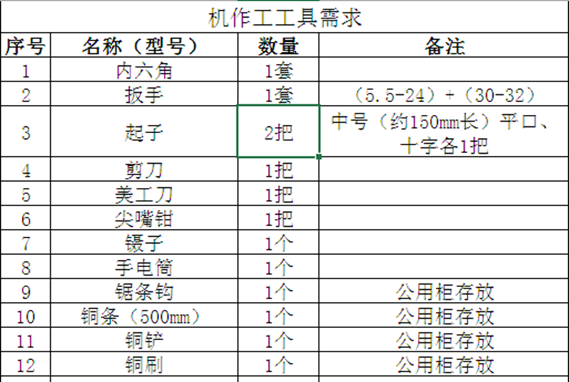

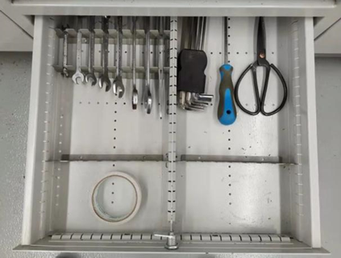

### 7.1ZB417包装工序现场定置图

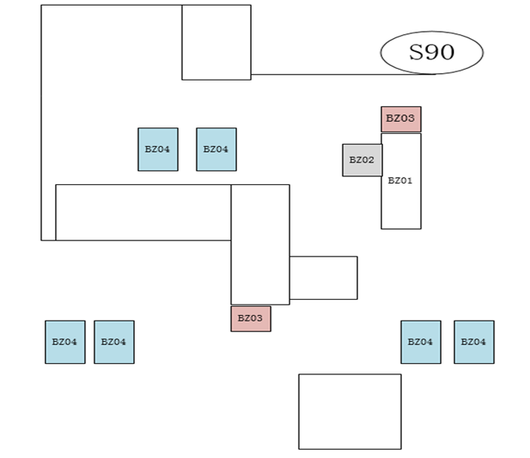

### 7.2ZB417包装工序配置工具一级物品清单

|  |  |  |
| --- | --- | --- |
| **包装机机台** | | |
| 编号 | 名称 | 数量 |
| BZ01 | 工具柜 | 1 |
| BZ02 | 材辅料托盘 | 1 |
| BZ03 | 布草车 | 2 |
| BZ04 | 操作工坐凳 | 6 |

目视化定置定标准见附录B。

## 8. ZB417包装工序常规操作规程

### 8.1ZB417包装工序班前工作清单与作业标准

### ZB417包装工序班前工作清单见表6

### 表6.ZB417包装工序班前工作清单

|  |  |  |  |
| --- | --- | --- | --- |
| **序号** | **操作流程** | **关键节点** | **作业标准名称** |
| 1 | “三开” | 开启设备电源、正压、负压阀门 | 附录C.《ZB417包装工序供应设施使用作业指导书》 |
| 2 | “两查” | 查看上一班《包装工序运行监控记录表》 | 附录D.《ZB417包装工序接班作业指导书》 |
| 检查上一个班自复检留样 |
| 3 | “五检” | 检查机器各部位是否完好 | 附录E.《ZB417包装工序班前设备点检标准》 |
| 检查电、正负压等工艺条件 |
| 检查各安全连锁开关等是否失灵 |
| 检查所有功能按钮、旋钮是否处于工作状态 |
| 检查各检测器是否处于正常工作状态 |
| 4 | 保养 |  | 附录F.《ZB417包装工序周末进班设备清扫标准》  附录G.《ZB417包装工序进班设备清扫标准》 |
| 5 | 上材料 | 检查原辅材料 | 附录H.《ZB417包装工序物料检验作业指导书》 |
| 安装原辅材料 | 附录I.《ZB417包装工序上料作业指导书》 |

### 8.2 ZB417包装工序班中工作清单与作业标准

ZB417包装工序班中工作清单见表7

表7.ZB417包装工序班中工作清单

|  |  |  |  |
| --- | --- | --- | --- |
| **序号** | **操作流程** | **关键节点** | **作业标准名称** |
| 1 | 启动设备 | 开机前准备 | 附录J.《ZB417包装工序开机作业指导书》 |
| 慢速启动设备 |
| 高速运行设备 |
| 2 | 首件检验 | 进班或设备维修、保养、换牌及发生其他异常情况 | 附录K.《ZB417包装工序产品检验作业指导书》 |
| 3 | 点检 | 在设备正常运行后，需对设备各质量检测装置进行点检。 | 附录L.《ZB417包装工序班中设备点检标准》 |
| 4 | 自检 | 在设备正常运行后，需对产品质量进行自检。 | 附录K.《ZB417包装工序产品检验作业指导书》 |
| 5 | 运行状态监控 | 在设备正常运行后，需对设备运行状态进行监控。 | 附录L.《ZB417包装工序班中设备点检标准》 |
| 6 | 质量监控 | 在设备正常运行后，需对工艺质量控制情况进行监控。 | 附录M.《ZB417包装工序非必要物品清单与处置措施》  附录N.《ZB417包装工序换牌作业指导书》  附录O.《ZB417包装工序班中环境清扫标准》 |
| 7 | 设备保养 | 设备保养分为日保、过程保养、就餐保养 | 附录P.《ZB417包装工序班中设备清扫标准》 |
| 9 | 交班 | 自检 | 附录Q.《ZB417包装工序交班作业指导书》 |
| 反馈设备隐患和故障 |
| 核对材料数量 |
| 记录 |

### 8.3 ZB417包装工序出班工作清单与作业标准

ZB417包装工序出班工作清单见表8

表8.ZB417包装工序出班工作清单

|  |  |  |  |
| --- | --- | --- | --- |
| **序号** | **操作流程** | **关键节点** | **作业标准名称** |
| 1 | 排空 | 排空设备中的烟支、烟包 | 附录R.《ZB417包装工序排空作业指导书》 |
| 2 | 退料 | 卸料、盘点、清退 | 附S.《ZB417包装工序退料作业指导书》 |
| 3 | 清场 | / | 附录T.《ZB417包装工序出班环境清扫标准》 |
| 4 | 记录 | / | 详细、准确、真实的填写HNZY/CD/GL-GC-07/12“包装工序运行监控记录表”。 |
| 5 | 四关 | 关闭电源、正压、负压 | 附录C.《ZB417包装工序供应设施使用作业指导书》 |
| 6 | 保养及相关要求 | 周末出班 | 附录U.《ZB417包装工序周末出班作业指导书》 |
| 长假出班 | 附录V.《ZB417包装工序长假出班作业指导书》 |

## 9. ZB417包装工序常见异常处置流程与要求

### 9.1质量检查作业清单

质量检查作业清单见表9

### 表9.ZB417包装机挡车工质量检查作业清单

|  |  |  |
| --- | --- | --- |
| **序号** | **质量检查作业清单** | **作业标准** |
| 1 | 条透外观及拉带常规检查 | [条透外观及拉带常规检查作业指导书](#烟支重量常规检查!A1) |
| 2 | 条盒外观常规检查 | [条盒外观常规检查作业指导书](#烟支长度常规检查!A1) |
| 3 | 小透外观及拉带常规检查 | [小透外观及拉带常规检查作业指导书](#烟支外观常规检查!A1) |
| 4 | 小盒外观检查 | [小盒外观检查作业指导书](#烟支重量物理指标检查!A1) |
| 5 | 小盒烟包内部检查 | [小盒烟包内部检查作业指导书](#'烟支圆周物理指标检查 '!A1) |
| 6 | 小盒内烟支常规检查 | [小盒内烟支常规检查作业指导书](#烟支外观常规检查!A1) |

### 9.2质量异常处置流程与要求

### 9.2.1不合格品的处置见表10。

表10.不合格品处置清单

|  |  |
| --- | --- |
| **序号** | **不合格品处置要求** |
| 1 | 发现不合格品应隔离堆放，并作好标识，不得擅自动用。 |
| 2 | 生产过程中发现未经鉴定的待检验品应隔离存放并做好标识，防止误使用。 |
| 3 | 生产过程中发现经鉴定确认的不合格品应分区存放、做好标识，并及时处置。 |
| 4 | 所有“返工”或“挑选”的物品须重新进行检验或监护使用。 |
| 5 | 让步放行使用的不合格品在使用过程中应加强质量监控。 |

9.2.2质量追溯流程与要求

质量追溯流程与要求见表11。

表11.质量追溯清单

|  |  |
| --- | --- |
| **序号** | **质量追溯要求** |
| 1 | 产品质量出现异常情况后，暂停生产并及时将信息反馈生产班长或副班长。 |
| 2 | 及时调整设备或反馈修理工处理。 |
| 3 | 产品质量复检合格后方能恢复正常生产。 |

9.2.3 ZB417包装工序预报警规则与处置措施

ZB417包装机组预报警规则与处置措施见表12。

表12.ZB417包装机组预报警规则与处置措施

|  |  |  |  |
| --- | --- | --- | --- |
| **指标名称** | **标准值** | **判异规则（红色）** | **操作要求** |
| YB55长边加热器烟包停留时间(S) | 90±30 | ＜60或＞120 | 发现红色预警信息后，机长必须查找原因，并对设备进行调整。  连续生产时（停机间隔未超24小时），同一班组相邻两班连续出现红色预警则予以考核。  连续三次均出现红色预警后，必须停机。 |
| YB55出口加热器烟包停留时间(S) | 90±30 | ＜60或＞120 |
| YB55左长边加热器温度(℃) | 150±30 | ＜120或＞180 |
| YB55右长边加热器温度(℃) | 150±30 | ＜120或＞180 |
| YB55前部出口加热器温度(℃) | 150±30 | ＜120或＞180 |
| YB55后部出口加热器温度(℃) | 150±30 | ＜120或＞180 |

附录A 本工序ZB417基本设备结构

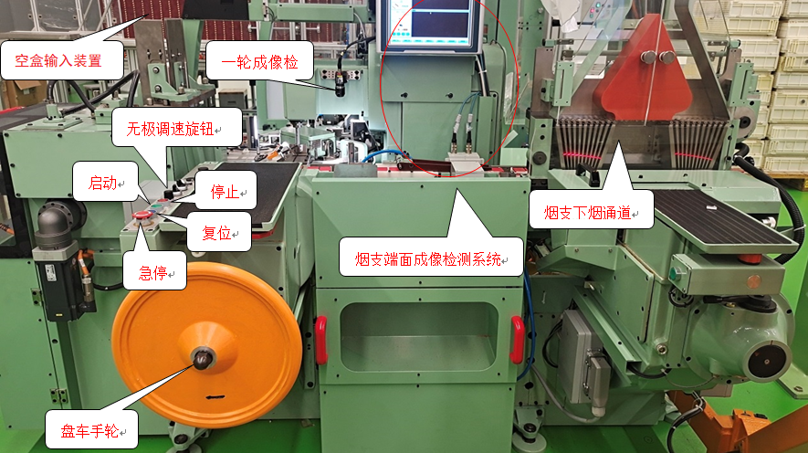

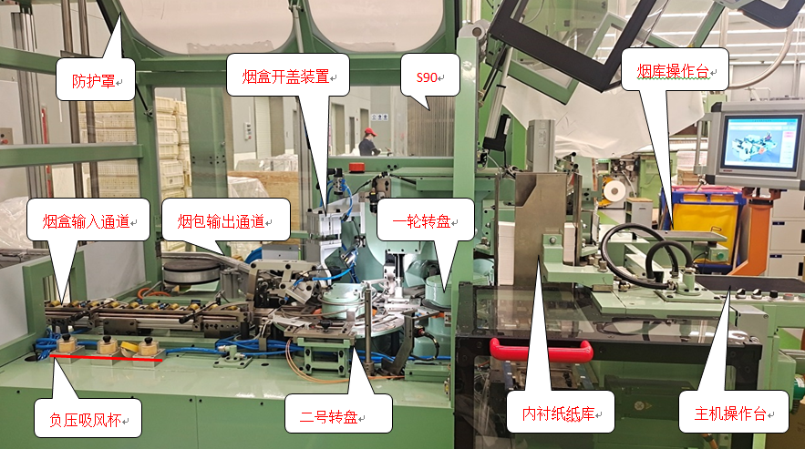

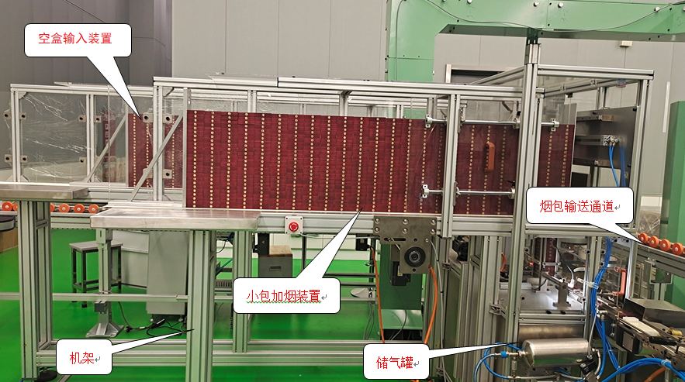

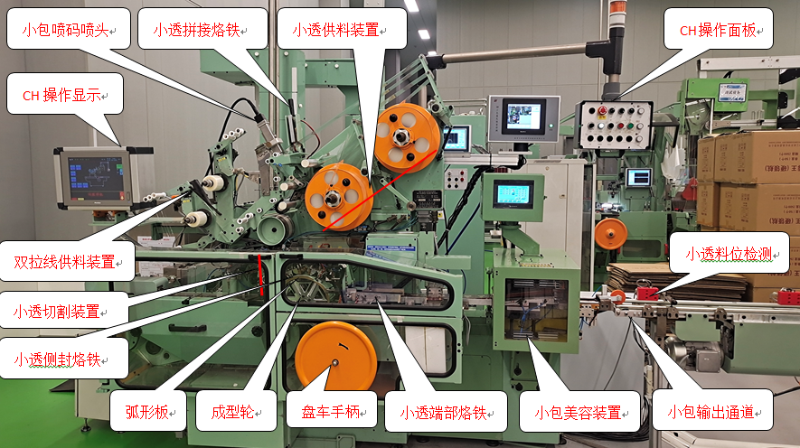

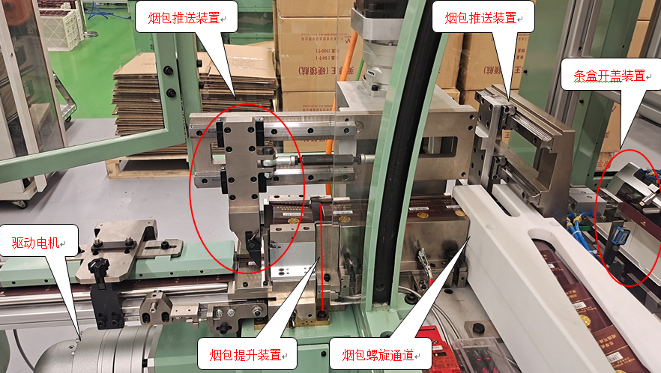

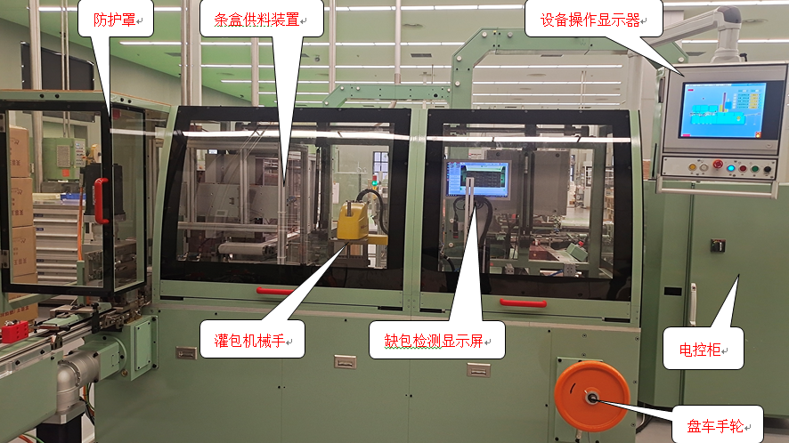

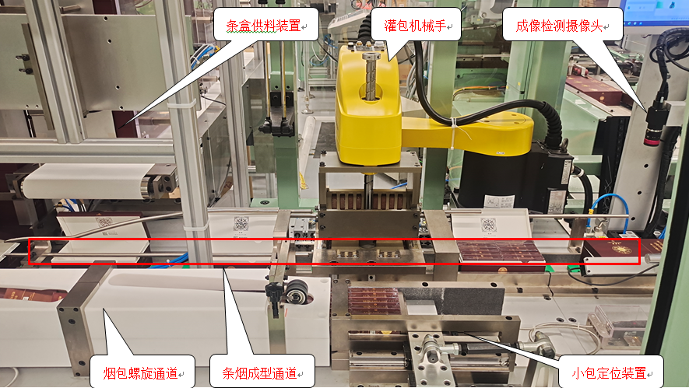

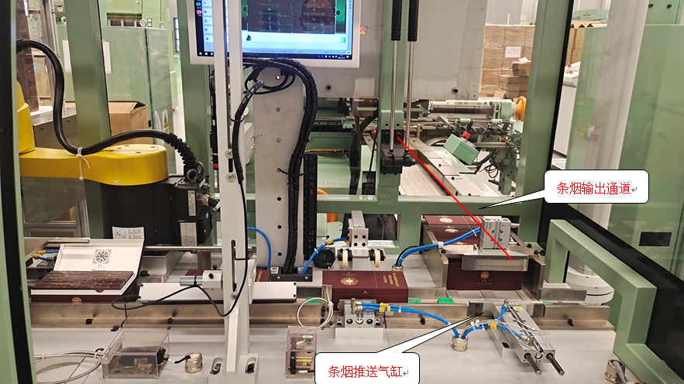

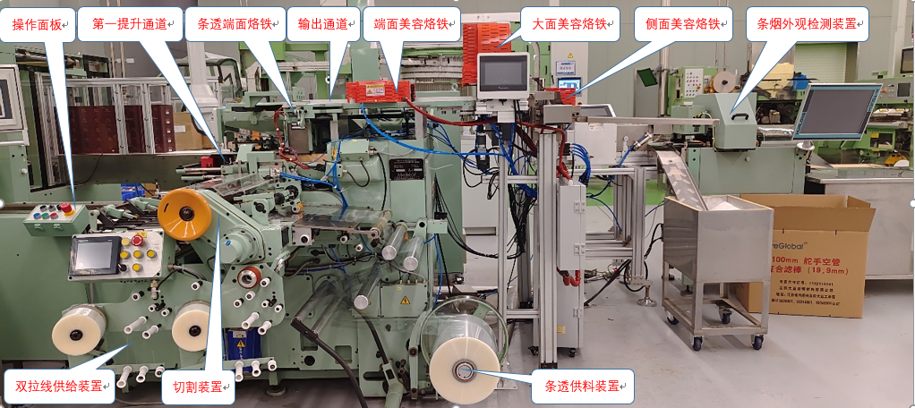

# 附录B《ZB417包装工序目视化定置标准》

（一）包装机工具柜（编号：BZ01）

1.整体要求

|  |  |
| --- | --- |
| 图示 | 定置与目视化要求 |
|  | 1. 按左图示放置于规定位置； 2. 每个分柜/抽屉均要求按照左图示贴上物品分类标签； 3. 保持干净、整洁。 |

2.包装机工具柜二三级物品清单

|  |  |  |  |
| --- | --- | --- | --- |
| 二级物品清单 | 数量 | 三级物品清单 | 数量 |
| 表面左上角 |  | 收集盒 | 1 |
| 左1侧  （个人物品） | 3个 | 水杯 | 1个 |
| 工作服 | 1个 |
| 私人小件物品盒 | 1个 |
| 左2中上一层  （共用品） | 3个 | 点检烟支、烟包、烟条 | <12包 |
| 漏气检查留样烟支 | 1盒 |
| 爆口检查留样烟支 | 1盒 |
| 左2中上二层  （共用品） | 3个 | 点检烟支、烟包、烟条 | <12包 |
| 漏气检查留样烟支 | 1盒 |
| 爆口检查留样烟支 | 1盒 |
| 左2中上三层  （共用品） | 3个 | 双面胶 | 一卷 |
| 条盒吸嘴、商标纸吸嘴 | 各一盒 |
| 交接班记录本 | 3本 |
| 左2中下三层  （个人工具） | 3个 | 内六角、扳手 | 各一套 |
| 起子、剪刀、钳子、美工刀 | 各一把 |
| 钻花、镊子、手电筒、钢尺、笔 | 各一个 |
| 左2侧底区  （防护用品） | 1个 | 油布、防尘罩、塑料袋 | 各1块 |
| 左4侧  （垃圾箱） | 1个 | 垃圾桶 | 1个 |

3．定置与目视化要求

|  |  |  |
| --- | --- | --- |
| 区域 | 图示 | 定置与目视化要求 |
| 左1侧  （个人用品） |  | 1.个人物品柜允许有1-2个水杯、1件工作服、1个私人小件物品盒；  2.每件物品按照左图示要求进行定位痕迹标识；  3.保持干净、整洁。 |
| 左2中上一层  （共用品） | 微信图片_202108042004569 | 1. 每件物品按照左图示要求，进行定位； 2. 物品明细、数量依照物品清单存放。 3. 保持干净、整洁，每班整理一次。 |
| 左2中上二层  （共用品） | 微信图片_202107311150273 |
| 左2中上三层  （共用品） |  |
| 左2侧下区  （工具） | 微信图片_20210731115027 | 1. 每件物品按照左图示要求，进行定位； 2. 物品明细、数量依照物品清单存放。 3. 保持干净、整洁，每班整理一次。 |
| 左2侧底区  （防护用品） | C:\Users\ADMINI~1\AppData\Local\Temp\WeChat Files\add6cf1049007773654a136bda8f20a.jpg | 1. 每件物品按照左图示要求，进行定位；  2. 保持干净、整洁，每班整理一次。 |
| 左4侧  （垃圾箱） |  | 1. 按照左图示要求，进行定位放置；  2. 保持干净、整洁，每班整理一次。 |

（二）材辅料托盘（编号：BZ02）

|  |  |
| --- | --- |
| 图示 | 定置与目视化要求 |
| 微信图片_202211151956483 | 1. 按左图示黄色定置线进行定位放置； 2. 托盘上物品码放整齐，嘴棒托盘必   须按图示摆放（三排平行，每排6层），托盘上禁止存放杂物；   1. 保持干净、整洁，每班整理一次。 |

（三）布草车（编号：BZ03）

|  |  |
| --- | --- |
| 图示 | 定置与目视化要求 |
|  | 1. 按照黄色定置线进行定位放置； 2. 布草车与工具柜侧面保持平直； 3. 保持干净、整洁、完好。 |

（四）操作工工位登（编号：BZ04）

|  |  |
| --- | --- |
| 图示 | 定置与目视化要求 |
|  | 1．按黄色定置线进行定位放置；  2.凳子侧面与工具柜（托盘）外侧保持平直；  3.保持干净、整洁。 |

# 附录C.《ZB417包装工序供应设施使用作业指导书》

|  |  |  |  |  |  |  |  |
| --- | --- | --- | --- | --- | --- | --- | --- |
| **序号** | **操作流程** | **关键节点图示** | **管理要求** | **操作步骤** | **节拍时间/秒** | **技术要求** | **环境安全要求** |
| 1 | 开始 |  | 进班后确认各供应设施的使用状况 | 检查电源、检查正负压以及查看胶桶阀门 | 8 | 各供应设施正常 | 1.操作者应经过专业培训、考核合格，全面熟悉掌握ZB417机组的结构、性能和操作方法。2、检查设备各部位安全装置以及气压等启动因素是否完好有效 |
| 2 | 检查电源 |  | 检查YB417、YB55、YB613、YB95等机器电源是否正常 | 观察开关的状态 | 2 | 电源正常 |
| 3 | 检查正负压 | d:\Documents\WeChat Files\dzq228622996\FileStorage\Temp\1684463161853.jpg | 注意监听是否有气流泄露的声音并用手去感知是否有微弱的泄露 | 检查各正负压进气阀门、气源总成、气管接头等 | 3 | 无正负压泄露现象 |
|  | 结束 |  |  | 总用时 | 8 |  |

# 附录D《ZB417包装工序接班作业指导书》

|  |  |  |  |  |  |  |  |
| --- | --- | --- | --- | --- | --- | --- | --- |
| **序号** | **操作流程** | **关键节点图示** | **管理要求** | **操作步骤** | **节拍时间/秒** | **技术要求** | **环境安全要求** |
| 1 | 开始 |  |  |  |  |  | 检查上一班设备安全运行监控记录，现场确认复核设备安全状况 |
| 2 | 一查：查看上一班《包装工序运行监控记录表》 | C:\Users\TANWK1~1\AppData\Local\Temp\WeChat Files\da12b0a74a44781ea1e9d5adc531b6c.jpg | 避免重复出现质量缺陷 | 对上班维修部位进行重点关注，避免重复出现质量缺陷。 | 5 | 上班维修部位进行重点关注 |
|  | 防止隐患扩大造成质量隐患 | 对上班遗留设备隐患应及时处理，防止隐患扩大造成质量隐患。 | 5 | 上班遗留设备隐患应及时处理 |
|  | 及时处理  并反馈 | 对上班遗留其他问题应及时进行处理或及时反馈给班组管理人员。 | 60 | 及时处理  并反馈 |
|  | 二查：检查上一个班自复检留样 | d:\Documents\WeChat Files\dzq228622996\FileStorage\Temp\1684392003164.png |  | 如发现上班自复检留样中存在质量缺陷，应按照以下步骤进行处置：  1、通知工艺员及时进行处置；  2、通知维修工及时排除设备隐患。 | 60 |  |
|  | 结束 |  |  | 总用时 | 130 |  |  |

# 附录E《ZB417包装工序班前设备点检标准》

## ZB417包装工序班前设备点检路线图

|  |  |  |
| --- | --- | --- |
| **停机状态点检路线** | **路线编号** | **点位** |
|  | YB417-1 | 烟库防护开关 |
| YB417-2 | 内衬纸供给部件防护开关 |
| YB417-3 | 一、二号轮大防护罩开关 |
| YB417-4 | 一号轮上防护罩开关 |
| YB417-5 | 主机上复位、启动、停止按钮及调速旋钮 |
| YB417-6 | 电控柜上开关 |
| YB55-1 | YB55左防护开关 |
| YB55-2 | YB55右防护开关 |
| YB55-3 | 设备上复位、启动、停止按钮、手动剔除旋钮及调速旋钮 |
| YB55-4 | YB55电控柜上开关 |
| YB613-1 | YB613入口防护开关 |
| YB613-2 | YB613左防护开关 |
| YB613-3 | YB613右防护开关 |
| YB613-4 | YB613设备上复位、启动、停止按钮、手动剔除旋钮及调速旋钮 |
| YB613-5 | YB613电控柜上开关 |
| YB95-1 | YB613设备上复位、启动、停止按钮、手动剔除旋钮及调速旋钮 |
| YB95-2 | YB95电控柜上开关 |

ZB417包装工序班前设备点检标准

|  |  |  |  |  |  |  |  |  |
| --- | --- | --- | --- | --- | --- | --- | --- | --- |
| **序号** | **图示** | **路线编号** | **点检部位** | **点检标准** | **方法** | **工具** | **周期** | **责任人** |
| 1 | C:\Users\ZHONGS~1\AppData\Local\Temp\WeChat Files\1b86d9e01ac05b7dfd75184763bc316.jpg | YB417-1 | 烟库防护开关 | 防护罩打开OPC显示红色信息 | 目视 | 无 | 每班 | 操作工 |
| 2 |  | YB417-2 | 内衬纸供给部件防护开关 | 防护罩打开OPC显示红色信息 | 目视 | 无 | 每班 | 操作工 |
| 3 |  | YB417-3 | 一、二号轮大防护罩开关 | 防护罩打开OPC显示红色信息 | 目视 | 无 | 每班 | 操作工 |
| 4 |  | YB417-4 | 一号轮上防护罩开关 | 防护罩打开OPC显示红色信息 | 目视 | 无 | 每班 | 操作工 |
| 5 |  | YB417-5 | 主机上复位、启动、停止按钮及调速旋钮 | 完好不失灵 | 目视 | 无 | 每班 | 操作工 |
| 6 | d:\Documents\WeChat Files\dzq228622996\FileStorage\Temp\1682663679809.png | YB417-6 | 电控柜上开关 | 完好不失灵 | 目视 | 无 | 每班 | 操作工 |
| 7 |  | YB55-1 | YB55左防护开关 | 防护罩打开OPC显示红色信息 | 目视 | 无 | 每班 | 操作工 |
| 8 |  | YB55-2 | YB55右防护开关 | 防护罩打开OPC显示红色信息 | 目视 | 无 | 每班 | 操作工 |
| 9 | C:\Users\ZHONGS~1\AppData\Local\Temp\WeChat Files\dbb8c75a52b0c95a56feccdb7cc025f.jpg | YB55-3 | 设备上复位、启动、停止按钮、手动剔除旋钮及调速旋钮 | 完好不失灵 | 目视 | 无 | 每班 | 操作工 |
| 10 |  | YB55-4 | YB55电控柜上开关 | 完好不失灵 | 目视 | 无 | 每班 | 操作工 |
| 11 |  | YB613-1 | YB613入口防护开关 | 防护罩打开OPC显示红色信息 | 目视 | 无 | 每班 | 操作工 |
| 12 |  | YB613-2 | YB613左防护开关 | 防护罩打开OPC显示红色信息 | 目视 | 无 | 每班 | 操作工 |
| 13 |  | YB613-3 | YB613右防护开关 | 防护罩打开OPC显示红色信息 | 目视 | 无 | 每班 | 操作工 |
| 14 |  | YB613-4 | YB613设备上复位、启动、停止按钮、手动剔除旋钮及调速旋钮 | 完好不失灵 | 目视 | 无 | 每班 | 操作工 |
| 15 |  | YB613-5 | YB613电控柜上开关 | 完好不失灵 | 目视 | 无 | 每班 | 操作工 |
| 16 |  | YB95-1 | YB613设备上复位、启动、停止按钮、手动剔除旋钮及调速旋钮 | 完好不失灵 | 目视 | 无 | 每班 | 操作工 |
| 17 |  | YB95-2 | YB95电控柜上开关 | 完好不失灵 | 目视 | 无 | 每班 | 操作工 |

## E.1《ZB417包装工序设备保养加热器关闭标准》

|  |  |  |  |  |  |  |  |
| --- | --- | --- | --- | --- | --- | --- | --- |
| **序号** | **图示** | **关闭部位** | **相关要求** | **方法** | **工具** | **周期** | **责任人** |
| 1 |  | 辅机  加热器 | 设备保养时（日保、周保、轮保、年保）关闭加热器电源，保养结束设备运行前15分钟开启加热器电源 | 目视 | 无 | 设备保养时（日保、周保、轮保、年保） | 操作工 |
| 2 |  | 小包  美容器 | 设备保养时（日保、周保、轮保、年保）关闭加热器电源，保养结束设备运行前15分钟开启加热器电源 | 目视 | 无 | 设备保养时（日保、周保、轮保、年保） | 操作工 |
| 3 |  | 条包  美容器 | 设备保养时（日保、周保、轮保、年保）关闭加热器电源，保养结束设备运行前15分钟开启加热器电源 | 目视 | 无 | 设备保养时（日保、周保、轮保、年保） | 操作工 |

# 附录F《ZB417包装工序周末进班设备清扫标准》

|  |  |  |  |  |  |  |
| --- | --- | --- | --- | --- | --- | --- |
| **区域：** | | ZB417主机 | | **责任人：** | 主机操作工 | |
| **序号** | **清扫部位** | **用时**  **/分钟** | **清扫方式** | **清扫标准** | **清扫时**  **检查项目** | **标准图示** |
| 1 | 日保清单的内容 | 50 | 湿抹布  擦拭、  压缩  空气 | 见日保标准 | 完成ZB417机组主机日保清单的内容。 |  |
| 2 | YB417 | 5 | 湿抹布  擦拭 | 物品摆放整齐 | 周末出班操作工拆除以下部件（拆卸、保养并负责安装）：  1、烟库侧防护罩  2、烟库后面有机玻璃防护罩 |  |
| 4 | 10 | 湿抹布  擦拭 | 无灰尘、无油污胶垢、见本色 | 清洁剂清洁一、二轮模盒及轮体表面污垢。 |  |
| 5 | 5 | 压缩  空气 | 无污垢 | 清洁内衬纸纸库、吸风轮。 |  |
| 6 | 5 | / | 位置正确、紧固 | 所有防护罩及功能件归位。 |  |
| **区域：** | | ZB417辅机 | | **责任人：** | 辅机操作工 | |
| **序号** | **清扫部位** | **用时**  **/分钟** | **清扫方式** | **清扫标准** | **清扫时**  **检查项目** | **标准图示** |
| 1 | 日保清单的内容 | 50 | 湿抹布擦拭、压缩空气 | 见日保标准 | 完成ZB417机组辅机日保清单的内容。 | / |
| 2 | 拆卸、保  养并负责安装 | 5 | 湿抹布  擦拭 | 物品擦拭干净、摆放整齐 | 周末出班操作工拆除以下部件：  1、用32号扳手拆下YB55A成型轮 |  |
| 4 | 成型轮及相关组件 | 10 | 湿抹布  擦拭 | 功能件无胶垢，安装到位。 | 保养成型轮、弧形导板、长边折叠器、左右侧封烙铁工作面以及周围墙体上的污垢。 |  |
| 5 | 小透及拉线相关组件 | 10 | 湿抹布  擦拭 | 无污垢 | 1、清洁上下小透纸架、各导纸辊、支架、卷纸用尽检测杆、滚子，清洁小透U型刀刃口及调心轴承表面。  2、清洁拉线输送滚轮表面污垢。 |  |
| 6 | 条透输送切割装置 | 15 | 湿抹布  擦拭 | 无污垢 | 1、清洁条透拉线刹车轮盘、轴、拉线输送各滚轮表面。  2、清洁条透输送各张紧辊 、送纸辊、清洁止退滚轮、衬板及展开辊对工作表面。  3、 盘手轮清洁切刀刃口、七条同步齿形带表面、压纸滚轮，扳动小连杆使扇形轮转到下方，清洁扇形轮工作表面后将其复位。 |  |
| 7 | 小、条透  烙铁 | 10 |  | 无胶垢 | 1、清洁小透端面烙铁、小透侧封烙铁、条透端面烙铁、条透侧封烙铁  2、清洁小透美容器烙铁、条透美容器烙铁工作表面。 |  |
|  | 拆卸件  安装 | 5 |  |  | 所有防护罩及功能件归位 | / |

# 附录G《ZB417包装工序每日进班设备清扫标准》

|  |  |  |  |  |  |  |
| --- | --- | --- | --- | --- | --- | --- |
| **区域：** | | ZB417主机 | | **责任人：** | 主机操作工 | |
| **序号** | **清扫部位** | **用时**  **/分钟** | **清扫方式** | **清扫标准** | **清扫时**  **检查项目** | **标准图示** |
| 1 | 满盒输入机 | 2 | 湿抹布擦拭 | 无灰尘 | 清洁满盒输入机出口与小包通道交接部位 |  |
| 2 | 下烟器 | 2 | 压缩空  气清洁 | 无灰尘 | 清洁下烟器及推烟板灰尘 |  |
| 3 | 一轮、二轮 | 3 | 1.压缩空气清洁2.湿抹布擦拭 | 无灰尘 | 清洁一轮、二轮转盘 |  |
| **区域：** | | ZB417辅机 | | **责任人：** | 辅机操作工 | |
| **序号** | **清扫部位** | **用时**  **/分钟** | **清扫方式** | **清扫标准** | **清扫时**  **检查项目** | **标准图示** |
| 1 | YB55A部位 | 2 | 压缩空  气清洁 | 无胶垢、无破碎透明 | 清洁小透输送切割通道、吹风板及成型轮、弧形板及各折叠器 |  |
| 2 | YB613部位 | 1 | 湿抹布擦拭 | 无胶垢 | 清洁条盒输送通道、折叠通道、条盒烟输送通道 |  |
| 3 | YB95部位 | 2 | 湿抹布擦拭 | 无胶垢 | 清洁条盒输送通道、折叠通道、条盒烟输送通道 |  |
| 3 | 机身 | 2 | 抹布擦拭 | 表面无明显油污 | 如辅机设备存在渗油或漏油部位，要求用抹布清理干净 |  |

# 附录H《ZB417包装工序物料检验作业指导书》

H.1烟用内衬纸检查作业指导书

|  |  |  |  |  |  |  |  |
| --- | --- | --- | --- | --- | --- | --- | --- |
| **序号** | **操作流程** | **关键节点图示** | **管理要求** | **操作步骤** | **节拍时间/秒** | **技术要求** | **环境安全要求** |
|  | 开始 |  | 内衬纸余料≤1/2时需进行检查内衬纸接纸动作 | 环境正常运行，新盘供料、旧盘断料 |  |  | 1、检查设备上的原辅材料是否充足，易燃物品是否按要求定置堆放。2、搬运移动原辅材料时轻拿轻放，采取合适体位和姿势进行搬运作业。3、注意各类辅料固有倒角、毛刺等部位，避免手部割伤、切伤，必要时戴上防护手套进行操作。 |
| 检查烟用内衬纸规格 | 取新纸 | C:\Users\TANWK1~1\AppData\Local\Temp\WeChat Files\9099dc30e75618c4be918ca3a78ffb7.jpg | 明确生产牌号并获得所需要的内衬纸 | 1.确认生产牌号；  2.步行至本工位物料堆放区内衬纸堆放处；  3.弯腰，双手抓住纸垛；  4.起身，双手抓住纸垛移动至正前方距胸前25cm-40cm处； | 6 |  |
| 检查规格 |  | 确保材料与产品型号一致 | 5.目视检查产品代码；  6.目视检查产品规格； | 3 |  |
| 检查正面 |  | 纸张表面平整干净、印刷清晰 | 7.目视检查产品正面； | 3 |  |
| 检查烟用内衬纸质量 | 检查侧面 |  | 切割整齐无粘连、无毛口 | 8.目视检查产品侧面； | 3 |  |
| 检查虚线压痕 |  | 虚线压穿、整齐、无毛口 | 9.目视检查产品虚线压痕 | 3 |  |
| 结束 |  |  | 总用时 | 18 |  |

H.2小包烟膜检查作业指导书

|  |  |  |  |  |  |  |  |
| --- | --- | --- | --- | --- | --- | --- | --- |
| **序号** | **操作流程** | **关键节点图示** | **管理要求** | **操作步骤** | **节拍时间/秒** | **技术要求** | **环境安全要求** |
|  |  |  | 小包烟膜换卷前需检查余料供料是否充足和新盘供料是否符合要求 | 环境正常运行，新盘供料、旧盘断料 |  |  | 1、检查设备上的原辅材料是否充足，易燃物品是否按要求定置堆放。2、搬运移动原辅材料时轻拿轻放，采取合适体位和姿势进行搬运作业。3、注意各类辅料固有倒角、毛刺等部位，避免手部割伤、切伤，必要时戴上防护手套进行操作。 |
| 检查小包烟膜规格 |  | C:\Users\TANWK1~1\AppData\Local\Temp\WeChat Files\9099dc30e75618c4be918ca3a78ffb7.jpg | 明确生产牌号并获得所需要的 | 1.确认生产牌号；  2.步行至本工位物料堆放区收缩膜堆放处；  3.弯腰，双手抓住纸卷两端最外侧；  4.起身，材料置于胸前； | 6 |  |
|  |  | 最佳方式检查规格 | 5.保持纸卷中心位置不变；  6.以纸卷中心为轴旋转或翻转纸卷，直至标签纸出现在视线前方； | 5 |  |
|  |  | 确保材料与产品型号一致 | 7.目视检查产品代码；  8.目视检查产品规格； | 3 |  |
|  | C:\Users\TANWK1~1\AppData\Local\Temp\WeChat Files\6c681e4147035e0381fe3f08b0e1cdd.jpg | 确保端面平齐、表面干净 | 9.保持纸卷中心位置不变；  10.以纸卷中心为轴，沿靠近身体一侧向下翻转90°；  11.目视检查小包烟膜端面。 | 3 |  |
|  |  | 确保端面平齐、表面干净 | 12.保持纸卷中心位置不变；  13.以纸卷中心为轴，沿靠近身体一侧向下翻转90°；  14.目视检查小包烟膜端面。 | 3 |  |
|  |  | 确保纸卷外侧小包烟膜无破损 | 15.保持纸卷中心位置不变；  16.以纸卷中心为轴旋转180°，旋转过程中同时目视检查； | 3 |  |
|  |  |  |  | 总用时 | 33 |  |  |

**H.3条包烟膜检查作业指导书**

|  |  |  |  |  |  |  |  |
| --- | --- | --- | --- | --- | --- | --- | --- |
| **序号** | **操作流程** | **关键节点图示** | **管理要求** | **操作步骤** | **节拍时间/秒** | **技术要求** | **环境安全要求** |
|  |  |  | 条透烟膜换卷前需检查余料供料是否充足和新盘供料是否符合要求 | 环境正常运行，新盘供料、旧盘断料 |  |  | 1、检查设备上的原辅材料是否充足，易燃物品是否按要求定置堆放。2、搬运移动原辅材料时轻拿轻放，采取合适体位和姿势进行搬运作业。3、注意各类辅料固有倒角、毛刺等部位，避免手部割伤、切伤，必要时戴上防护手套进行操作。 |
| 检查条透烟膜规格 |  | C:\Users\TANWK1~1\AppData\Local\Temp\WeChat Files\9099dc30e75618c4be918ca3a78ffb7.jpg | 明确生产牌号并获得所需要的收缩膜 | 1.确认生产牌号；  2.步行至本工位物料堆放区收缩膜堆放处；  3.弯腰，双手抓住纸卷两端最外侧；  4.起身，材料置于胸前； | 6 |  |
|  |  | 最佳方式检查规格 | 5.保持纸卷中心位置不变；  6.以纸卷中心为轴旋转或翻转纸卷，直至标签纸出现在视线前方； | 3 |  |
|  | C:\Users\SONGXL~1\AppData\Local\Temp\WeChat Files\4d2ae3b08c12914a74df90fd1bc67f2.jpg | 确保材料与产品型号一致 | 7.目视检查产品代码；  8.目视检查产品规格； | 3 |  |
| 检查条透烟膜质量 |  |  | 确保纸卷外侧的条透烟膜无破损 | 9.保持纸卷中心位置不变；  10.以纸卷中心为轴旋转180°，旋转过程中同时目视检查； | 3 |  |
|  | C:\Users\TANWK1~1\AppData\Local\Temp\WeChat Files\6c681e4147035e0381fe3f08b0e1cdd.jpg | 确保端面平齐、表面干净 | 1.保持纸卷中心位置不变；  12.以纸卷中心为轴，沿靠近身体一侧向下翻转90°；  13.目视检查条透烟膜端面。 | 3 |  |
|  |  | 确保端面平齐、表面干净 | 14.保持纸卷中心位置不变；  15.以纸卷中心为轴，移步另一端面；  16.目视检查条透烟膜端面。 | 3 |  |
|  |  |  |  | 总用时 | 21 |  |  |

**H.4拉线检查作业指导书**

|  |  |  |  |  |  |  |  |
| --- | --- | --- | --- | --- | --- | --- | --- |
| **序号** | **操作流程** | **关键节点图示** | **管理要求** | **操作步骤** | **节拍时间/秒** | **技术要求** | **环境安全要求** |
|  |  |  | 拉线换卷前需检查余料供料是否充足和新盘供料是否符合要求 | 环境正常运行，新卷供料、旧卷断料 |  |  | 1、检查设备上的原辅材料是否充足，易燃物品是否按要求定置堆放。2、搬运移动原辅材料时轻拿轻放，采取合适体位和姿势进行搬运作业。3、注意各类辅料固有倒角、毛刺等部位，避免手部割伤、切伤，必要时戴上防护手套进行操作。 |
| 检查拉线规格 |  | C:\Users\TANWK1~1\AppData\Local\Temp\WeChat Files\9099dc30e75618c4be918ca3a78ffb7.jpg | 明确生产牌号并获得所需要的拉线 | 1.确认生产牌号；  2.步行至本工位物料堆放区拉线堆放处；  3. 弯腰，双手抓住拉线盒；  4.起身，材料置于胸前； | 6 |  |
|  |  | 确保材料与产品型号一致 | 5．目视检查产品代码；  6.目视检查产品规格； | 3 |  |
| 检查拉线质量 |  |  | 确保拉线卷外侧的拉线无破损、变形 | 7.从盒中拿出拉线卷，保持拉线卷中心位置不变；  8.以拉线卷中心为轴旋转180°，旋转过程中同时目视检查； | 3 |  |
|  |  | 确保端面平齐、表面干净 | 9.保持拉线卷中心位置不变；  10.以拉线卷中心为轴，沿靠近身体一侧向下翻转90°；  11.目视检查拉线端面。 | 3 |  |
|  |  |  |  | 总用时 | 15 |  |  |

**H.5烟盒商标纸检查作业指导书**

|  |  |  |  |  |  |  |  |
| --- | --- | --- | --- | --- | --- | --- | --- |
| **序号** | **操作流程** | **关键节点图示** | **管理要求** | **操作步骤** | **节拍时间/秒** | **技术要求** | **环境安全要求** |
|  |  |  | 烟盒商标纸输送皮带处商标纸数量不足时 | 烟盒商标纸输送皮带处商标纸数量不足时，及时补充烟盒商标纸 |  |  | 1、检查设备上的原辅材料是否充足，易燃物品是否按要求定置堆放。2、搬运移动原辅材料时轻拿轻放，采取合适体位和姿势进行搬运作业。3、注意各类辅料固有倒角、毛刺等部位，避免手部割伤、切伤，必要时戴上防护手套进行操作。 |
| 检查烟盒商标纸规格 |  | C:\Users\TANWK1~1\AppData\Local\Temp\WeChat Files\9099dc30e75618c4be918ca3a78ffb7.jpg | 明确生产牌号并获得所需要的商标纸 | 1.确认生产牌号；  2.步行至本工位物料堆放区商标纸堆放处； | 6 |  |
|  | C:\Users\SONGXL~1\AppData\Local\Temp\WeChat Files\6c63becbb8a8ab1d600861b266ab240.jpg | 确保材料与产品型号一致 | 3.目视检查产品代码；  4.目视检查产品规格； | 3 |  |
| 检查烟盒商标纸质量 | |  | | --- | | 检查表面 | |  | 确保商标纸表面无破损、干净；防伪标识清晰完整 | 5．目视检查商标纸特性  6.目视检查商标纸盒无破损挤伤 | 3 |  |
|  | 检查内部 |  | 确保商标纸内部无破损、干净；内衬纸完整、位置正确 | 7.目视检查商标纸盒内无破损  8. 目视检查盒内内衬纸完整无破损，位置正确 | 3 |  |
|  |  |  |  | 总用时 | 15 |  |  |

**H.6条盒商标纸检查作业指导书**

|  |  |  |  |  |  |  |  |
| --- | --- | --- | --- | --- | --- | --- | --- |
| **序号** | **操作流程** | **关键节点图示** | **管理要求** | **操作步骤** | **节拍时间/秒** | **技术要求** | **环境安全要求** |
|  |  |  | 条盒商标纸输送皮带处商标纸数量不足时，烟盒商标纸及时补充。 | 条盒商标纸输送皮带处商标纸数量不足时，及时补充烟盒商标纸。 |  |  | 1、检查设备上的原辅材料是否充足，易燃物品是否按要求定置堆放。2、搬运移动原辅材料时轻拿轻放，采取合适体位和姿势进行搬运作业。3、注意各类辅料固有倒角、毛刺等部位，避免手部割伤、切伤，必要时戴上防护手套进行操作。 |
| 检查烟盒商标纸规格 |  | C:\Users\TANWK1~1\AppData\Local\Temp\WeChat Files\9099dc30e75618c4be918ca3a78ffb7.jpg | 明确生产牌号并获得所需要的商标纸 | 1.确认生产牌号；  2.步行至本工位物料堆放区商标纸堆放处； | 6 |  |
|  |  | 确保材料与产品型号一致 | 3.目视检查产品代码；  4.目视检查产品规格； | 3 |  |
| 检查烟盒商标纸质量 | |  | | --- | | 检查表面 | |  | 确保商标纸表面无破损、干净；防伪标识清晰完整 | 5．目视检查商标纸特性  6.目视检查商标纸纸堆无破损挤伤 | 3 |  |
|  |  |  |  | 总用时 | 12 |  |  |

# 附录I《ZB417包装工序上料作业指导书》

## I.1 小包透明纸上料作业指导书

|  |  |  |  |  |  |  |  |
| --- | --- | --- | --- | --- | --- | --- | --- |
| **序号** | **操作流程** | **关键节点图示** | **管理要求** | **操作步骤** | **节拍时间/秒** | **技术要求** | **环境安全要求** |
| 1 | 开始 |  |  | 环境正常运行，小包透明纸检查OK |  |  | 1、检查小包透明纸上料装置、锁紧开关、电源线路是否完好有效。  2、保持精力集中，严禁用手触摸设备正在运转的皮带、齿轮、链条、连杆等任何传动部件及各种切纸刀口。  3、上料完成，运行机器前认真检查机台各部位防护罩、安全门联锁装置、电器设备、检测按钮、紧急按钮及指示灯完好情况。机器运行时各安全防护罩应关闭，不得擅自拆除设备安全保护装置。4、设备盘车和启动前，操作员工必须扬声，确认周边无人后，方可启动，确保人机安全。 |
| 2 | 撕包装 |  | 打开包装 | 1.撕开已经检查的透明纸的外保护层； | 5 | 撕开保护层时，不要破坏卷纸，避免浪费材料 |
| 3 | 上新盘 |  | 上新盘 | 2.双手拿起小包透明纸，纸芯对准卡盘；  3. 拧上挡盘，并锁紧。 | 10 | 小包透明纸顺时针放置 |
| 4 | 穿纸 | b451d2e3061760d05fd80b5d2536d3f | 穿纸 | 4.将小包透明纸依次穿过导纸辊，并调整小包透明纸的位置，将小包透明纸穿至小包透明纸下纸棍处。 | 10 |  |
| 5 | 锁紧 | 4569a1a27d2a79722d45261216a0dcd | 紧固透明纸 | 5.打开小包透明纸下纸棍，将小透穿入，调整小透位置，并关紧小透下纸棍；  6.转动小透切刀，听到切刀啮合的响声后，拿掉多余的小透。 | 10 |  |
| 6 | 结束 |  |  | 总用时 | 35 |  |  |

## I.2小包拉线上料作业指导书

|  |  |  |  |  |  |  |  |
| --- | --- | --- | --- | --- | --- | --- | --- |
| **序号** | **操作流程** | **关键节点图示** | **管理要求** | **操作步骤** | **节拍时间/秒** | **技术要求** | **环境安全要求** |
| 1 | 开始 |  |  | 环境正常运行，小包透明纸已上料，拉线检查OK |  |  | 1、检查小包拉线上料装置、锁紧开关、电源线路是否完好有效。  2、保持精力集中，严禁用手触摸设备正在运转的皮带、齿轮、链条、连杆等任何传动部件及各种切纸刀口。  3、上料完成，运行机器前认真检查机台各部位防护罩、安全门联锁装置、电器设备、检测按钮、紧急按钮及指示灯完好情况。机器运行时各安全防护罩应关闭，不得擅自拆除设备安全保护装置。4、设备盘车和启动前，操作员工必须扬声，确认周边无人后，方可启动，确保人机安全。 |
| 2 | 撕包装 |  | 打开包装 | 1.撕开已经检查的拉线的外纸盒。 | 5 |  |
| 3 | 上新盘 | bc00cecf1a36ed432316137ccf693e9 | 上新盘 | 2.拿起拉线，卷纸芯对准卡盘；  3.锁紧拉线。 | 5 | 小包拉线逆时针放置 |
| 4 | 穿纸 | 480ea8a4f2cfdf25faaaa2d38f4fe4c | 穿纸 | 4.将拉线无胶面依次穿过导纸辊，至拉线粘贴在小透上。 | 15 |  |
| 5 | 结束 |  |  | 总用时 | 25 |  |  |

## I.3条包透明纸上料作业指导书

|  |  |  |  |  |  |  |  |
| --- | --- | --- | --- | --- | --- | --- | --- |
| **序号** | **操作流程** | **关键节点图示** | **管理要求** | **操作步骤** | **节拍时间/秒** | **技术要求** | **环境安全要求** |
| 1 | 开始 |  |  | 环境正常运行，条包透明纸检查OK |  |  | 1、检查条包透明纸上料装置、锁紧开关、电源线路是否完好有效。  2、保持精力集中，严禁用手触摸设备正在运转的皮带、齿轮、链条、连杆等任何传动部件及各种切纸刀口。  3、上料完成，运行机器前认真检查机台各部位防护罩、安全门联锁装置、电器设备、检测按钮、紧急按钮及指示灯完好情况。机器运行时各安全防护罩应关闭，不得擅自拆除设备安全保护装置。4、设备盘车和启动前，操作员工必须扬声，确认周边无人后，方可启动，确保人机安全。 |
| 2 | 撕包装 | C:\Users\SONGXL~1\AppData\Local\Temp\WeChat Files\4d2ae3b08c12914a74df90fd1bc67f2.jpg | 打开包装 | 1.撕开已经检查OK的透明纸的外保护层。 | 5 | 撕开保护层时，不要破坏卷纸，避免浪费材料 |
| 3 | 上新盘 | 80ef483bf87a41ab03c410a892128c0 | 上新盘 | 2.双手拿起条包透明纸放在换纸小车上，移动小车，纸芯对准卡盘并将纸内推到位；  3.按下锁紧气压开关锁紧。 | 15 |  |
| 4 | 穿纸 | 1e5698dc4e9027c1654394732596da1 | 穿纸 | 1. 条包透明纸依次穿过导纸辊，并调整条包透明纸的位置； 2. 条包透明纸穿至条包透明纸切刀处。 | 10 |  |
| 5 | 盘车 | 04109d37c672d89a90f0ca6a3a621c7 | 盘动条透裁切装置 | 6.按下条透手动盘车开关；  7，左手盘车，右手同时缓慢将透明纸送入切刀；  8，条透位置正确，裁切完好后，按下条透手动盘车；  9.拿出多余条透。 | 10 |  |
| 6 | 结束 |  |  | 总用时 | 40 |  |

## I.4条包拉线上料作业指导书

|  |  |  |  |  |  |  |  |
| --- | --- | --- | --- | --- | --- | --- | --- |
| **序号** | **操作流程** | **关键节点图示** | **管理要求** | **操作步骤** | **节拍时间/秒** | **技术要求** | **环境安全要求** |
| 1 | 开始 |  |  | 环境正常运行，条包透明纸已上料，拉线检查OK |  |  | 1、检查条包拉线上料装置、锁紧开关、电源线路是否完好有效。  2、保持精力集中，严禁用手触摸设备正在运转的皮带、齿轮、链条、连杆等任何传动部件及各种切纸刀口。  3、上料完成，运行机器前认真检查机台各部位防护罩、安全门联锁装置、电器设备、检测按钮、紧急按钮及指示灯完好情况。机器运行时各安全防护罩应关闭，不得擅自拆除设备安全保护装置。4、设备盘车和启动前，操作员工必须扬声，确认周边无人后，方可启动，确保人机安全。 |
| 2 | 撕包装 |  | 打开包装 | 1.撕开已经检查OK的拉线的外纸盒。 | 5 |  |
| 3 | 上新盘 | 96eff0ea3d34bc2f3176acdaabdc3ca | 上新盘 | 2.拿起拉线，卷纸芯对准卡盘；  3.锁紧拉线。 | 5 | 条包拉线顺时针放置 |
| 4 | 穿纸 | af488b3c839216984b015117619b2b5 | 穿纸 | 4.将拉线无胶面依次穿过导纸辊，至拉线粘贴在条透上。 | 10 |  |
| 5 | 盘车 | f2cca6b279b0cca8275f91540295ab8 | 盘动条透裁切装置 | 6.按下条透手动盘车开关；  7，盘车至裁切出的条透拉线位置正确，按下条透手动盘车开关；  9.拿出多余条透。 | 10 |  |
| 6 | 结束 |  |  | 总用时 | 30 |  |  |

## I.5空烟盒上料作业指导书

|  |  |  |  |  |  |  |  |
| --- | --- | --- | --- | --- | --- | --- | --- |
| **序号** | **操作流程** | **关键节点图示** | **管理要求** | **操作步骤** | **节拍时间/秒** | **技术要求** | **环境安全要求** |
| 1 | 开始 |  |  | 环境正常运行 |  |  | 1、保持精力集中，严禁用手触摸设备正在运转的皮带、齿轮、链条、连杆等任何传动部件及各种切纸刀口。  2、上料完成，运行机器前认真检查机台各部位防护罩、安全门联锁装置、电器设备、检测按钮、紧急按钮及指示灯完好情况。机器运行时各安全防护罩应关闭，不得擅自拆除设备安全保护装置。3、设备盘车和启动前，操作员工必须扬声，确认周边无人后，方可启动，确保人机安全。 |
| 2 | 撕包装 |  | 打开包装 | 1.打开空烟盒包装纸箱。 | 10 |  |
| 3 | 上新空烟盒 |  | 上新空烟盒 | 2.两手将适量的空烟盒托放到输送皮带上。 | 60 | * + - * 1. 盒的方向如图示,严禁其他方向放置；   2、每垛高25盒左右，数量保持一致。。 |
| 3 | 结束 |  |  | 总用时 | 70 |  |  |

## I.6灌装好烟支的满烟盒上料作业指导书

|  |  |  |  |  |  |  |  |
| --- | --- | --- | --- | --- | --- | --- | --- |
| **序号** | **操作流程** | **关键节点图示** | **管理要求** | **操作步骤** | **节拍时间/秒** | **技术要求** | **环境安全要求** |
| 1 | 开始 |  |  | 环境正常运行 |  |  | 1、保持精力集中，严禁用手触摸设备正在运转的皮带、齿轮、链条、连杆等任何传动部件及各种切纸刀口。  2、上料完成，运行机器前认真检查机台各部位防护罩、安全门联锁装置、电器设备、检测按钮、紧急按钮及指示灯完好情况。机器运行时各安全防护罩应关闭，不得擅自拆除设备安全保护装置。3、设备盘车和启动前，操作员工必须扬声，确认周边无人后，方可启动，确保人机安全。 |
| 2 | 撕包装 |  | 打开包装 | 1、打开满烟盒装盘后的包装；  2、将烟盘搬上桌子。 | 10 |  |
| 3 | 上满烟盒 |  | 放满烟盒 | 3、两手将适量的满烟盒托着放到输送皮带上。 | 60 | * + - * 1. 烟盒的方向如图示,严禁其他方向放置；   2、每垛高25盒左右，高度不超过玻璃挡板，每垛数量保持一致。 |
| 3 | 结束 |  |  | 总用时 | 70 |  |  |

## I.7条盒上料作业指导书

|  |  |  |  |  |  |  |  |
| --- | --- | --- | --- | --- | --- | --- | --- |
| **序号** | **操作流程** | **关键节点图示** | **管理要求** | **操作步骤** | **节拍时间/秒** | **技术要求** | **环境安全要求** |
| 1 | 开始 |  |  | 环境正常运行 |  |  | 1、保持精力集中，严禁用手触摸设备正在运转的皮带、齿轮、链条、连杆等任何传动部件及各种切纸刀口。  2、上料完成，运行机器前认真检查机台各部位防护罩、安全门联锁装置、电器设备、检测按钮、紧急按钮及指示灯完好情况。机器运行时各安全防护罩应关闭，不得擅自拆除设备安全保护装置。3、设备盘车和启动前，操作员工必须扬声，确认周边无人后，方可启动，确保人机安全。 |
| 2 | 撕包装 |  | 打开包装 | 1.打开条盒包装纸箱。 | 10 |  |
| 3 | 上条盒 |  | 放新条盒 | 2.两手将适量的条盒托着放到输送皮带上。 | 60 | * + - * 1. 条盒的放置方向如图示,严禁其他方向放置；   2、每垛高6盒，每垛数量保持一致。 |
| 3 | 结束 |  |  | 总用时 | 70 |  |  |

附录J《ZB417包装工序开机作业指导书》

|  |  |  |  |  |  |  |  |
| --- | --- | --- | --- | --- | --- | --- | --- |
| **序号** | **操作流程** | **关键节点图示** | **管理要求** | **操作步骤** | **节拍时间/秒** | **技术要求** | **环境安全要求** |
| 1 | 开始 |  | 按要求操作 | 开机前准备  慢速启动设备  高速运行设备 |  |  | 1、工作前应穿戴工作服、长发应盘在工作帽内、袖口和衣服应系扣、佩戴口罩。2、设备启动前应检查设备各电器防护装置、各线路是否完好有效。3、设备起动和设置之前，应确保无人在危险范围内，机器周围有无障碍物，确认无问题方可操作。4、运行机器前认真检查机台各部位防护罩、安全门联锁装置、电器设备、检测按钮、紧急按钮及指示灯完好情况。机器运行时各安全防护罩应关好，不得擅自拆除设备安全保护装置。5、设备盘车和启动前，操作员工必须扬声，确认无人 在动设备后，方可启动，确保人机安全。6、手动盘车直至烟组输送至烟组剔除位置的过程中，确认设备无异状后，方可按下复位按钮，确认电气控制系统上位机红色报警信息消除完毕后，方可启动设备。 |
| 2 | 开机前准备 |  | 盘车开车前必须扬声 | 盘车检查设备是否存在卡顿现象，是否存在盘车负载过重情况。 | 2 | 设备无卡顿、无盘车负载过重情况。 |
|  |  | 点动设备  复位按钮 | 1 | 复位按钮指示灯正常。 |
| 3 | C:\Users\ADMINI~1\AppData\Local\Temp\WeChat Files\1fa83394cf9995c963e9a1b12671bcf.png | 有屏蔽的红色信息及时向维修工反馈。 | 查看主机电脑显示屏是否存在故障点，如有屏蔽的红色信息需及时向维修工反映。 | 2 | 无屏蔽的红色信息。 |
| 3 | 慢速启动设备 | C:\Users\ADMINI~1\AppData\Local\Temp\WeChat Files\0bf921115e3ba2f2fd4adb28f8b1964.png | 调节无级变速器，低速启动设备至150包/分钟，运行2-3分钟 | 观察设备各部位运行情况。 | 60 | 无安全隐患 |
| 关注有无设备异响。 | 60 | 无设备隐患 |
| 对产品质量进行检查。 | 60 | 无质量隐患 |
|  | 高速运行设备 | C:\Users\ADMINI~1\AppData\Local\Temp\WeChat Files\0bf921115e3ba2f2fd4adb28f8b1964.png | 无安全隐患  无设备隐患无质量隐患 | 在确认无安全隐患、无设备隐患、无质量隐患后转入高速运行。 | 5 | 无安全隐患、无设备隐患、无质量隐患 |
|  | 结束 |  |  | 总用时 | 185 |  |  |

# 附录K《ZB417包装工序产品检验作业指导书》

**质量检查作业清单**

|  |  |  |
| --- | --- | --- |
| **序号** | **质量检查作业清单** | **作业标准** |
| 1 | 条透外观及拉带常规检查 | [条透外观及拉带常规检查作业指导书](#烟支重量常规检查!A1) |
| 2 | 条盒外观常规检查 | [条盒外观常规检查作业指导书](#烟支长度常规检查!A1) |
| 3 | 小透外观及拉带常规检查 | [小透外观及拉带常规检查作业指导书](#烟支外观常规检查!A1) |
| 4 | 小盒外观检查 | [小盒外观检查作业指导书](#烟支重量物理指标检查!A1) |
| 5 | 小盒烟包内部检查 | [小盒烟包内部检查作业指导书](#'烟支圆周物理指标检查 '!A1) |
| 6 | 小盒内烟支常规检查 | [小盒内烟支常规检查作业指导书](#烟支外观常规检查!A1) |

[**条透外观及拉带常规检查作业指导书**](#烟支重量常规检查!A1)

|  |  |  |  |  |  |  |  |
| --- | --- | --- | --- | --- | --- | --- | --- |
| **步骤** | **操作流程** | **关键节点图示** | **管理要求** | **操作步骤** | **节拍时间/秒** | **技术要求** | **环境安全要求** |
|  | **开始** |  | 首件、生产过程中每15分钟需进行条烟外观常规检查 | 首件、生产过程中每15分钟对条透外观检查合格 |  |  | 1、注意各类辅料固有倒角、毛刺等部位，避免手部割伤、切伤，必要时戴上防护手套进行操作 |
| 取样 | **取样** | / |  | 1.在烟条出口处或捡条桌取样1条 | 6 |  |
| 检查条透及拉带 | **外观检查** | C:\Users\SONGXL~1\AppData\Local\Temp\WeChat Files\3d4066cacc7c5b232fe5126493c7542.jpg |  | 2.目测条盒、条包透明纸包装是否完整，表面是否洁净无折皱，透明纸有无缺失、粘连、破损、翘边、散开 | 6 |  |
| C:\Users\SONGXL~1\AppData\Local\Temp\WeChat Files\f3a5421063b4421c5db5015d619a450.jpg |  | 3.目测条盒、条包透明纸是否粘贴牢固。 | 4 |  |
| **拉线检查** | C:\Users\SONGXL~1\AppData\Local\Temp\WeChat Files\9e764f009cd8e78f1970fad601cfdf1.jpg |  | 4.目测条装拉带有无拉头，有无断裂、残缺；拉带是否完整良好无皱折，是否错牙。一只手横握条盒，另一只手捏着拉带头，沿拉带封口处绕条盒均匀拉动一周，观察拉带有无断裂、拉不开或有无拉开后透明纸散开； | 5 |  |
| 检查二维码 | **二维码检查** | C:\Users\SONGXL~1\AppData\Local\Temp\WeChat Files\6fe17e203c222df5a62804835774485.jpg |  | 5.使用手持式扫码器或PDA检验条盒的二维码扫描，验证其关联信息是否正确，并检验“盒条”二维码关联关系是否正确。 | 15 |  |
|  | **结束** |  |  | 总用时 | 36 |  |  |

[**条盒外观常规检查作业指导书**](#烟支长度常规检查!A1)

|  |  |  |  |  |  |  |  |
| --- | --- | --- | --- | --- | --- | --- | --- |
| **步骤** | **操作流程** | **关键节点图示** | **管理要求** | **操作步骤** | **节拍时间/秒** | **技术要求** | **环境安全要求** |
|  | **开始** |  | 首件、生产过程中每15分钟需进行条盒外观常规检查 | 首件、生产过程中每15分钟对条盒外观检查合格 |  |  | 1、注意各类辅料固有倒角、毛刺等部位，避免手部割伤、切伤，必要时戴上防护手套进行操作 |
|  |  | C:\Users\SONGXL~1\AppData\Local\Temp\WeChat Files\20726fa9b1f8ae448f875c0c39fbf4c.jpg |  | 1.目测条装表面是否含有杂物； | 2 |  |
|  |  | C:\Users\SONGXL~1\AppData\Local\Temp\WeChat Files\c18733c8c4499bd44531b2a6a890872.jpg |  | 2.目测条盒、条包表面及横头上的各种印刷标记（含二维码及盒内验证码）是否清晰、完整，有无错印、漏印、颜色有无深浅不一，是否符合标准样张要求； | 3 |  |
|  |  | C:\Users\SONGXL~1\AppData\Local\Temp\WeChat Files\20726fa9b1f8ae448f875c0c39fbf4c.jpg |  | 3.打开透明纸，目测条盒、条包有无缺失、翘边、叠角、破损、折痕、散开； | 3 |  |
|  |  | C:\Users\SONGXL~1\AppData\Local\Temp\WeChat Files\20726fa9b1f8ae448f875c0c39fbf4c.jpg |  | 4.目测条盒、条包表面是否平整，有无油污、黄斑、拖色、脱色、油墨及其它污渍；条盒、条包外形是否方正；条装是否有严重不符合包装技术要求且消费者不能接受的次包装； | 2 |  |
|  |  | C:\Users\SONGXL~1\AppData\Local\Temp\WeChat Files\8453ec1c3f93108a8505c0fd1613525.jpg |  | 5.打开条，目测条盒、条包有无错装、少装、反包，条与小盒有无因粘连而拉开后破损；各种辅料是否使用正确，有无缺少应有的包装材料 | 3 |  |
|  | **结束** |  |  | 总用时 | 13 |  |  |

[**小透外观及拉带常规检查作业指导书**](#烟支重量常规检查!A1)

|  |  |  |  |  |  |  |  |
| --- | --- | --- | --- | --- | --- | --- | --- |
| **步骤** | **操作流程** | **关键节点图示** | **管理要求** | **操作步骤** | **节拍时间/秒** | **技术要求** | **环境安全要求** |
|  | **开始** |  | 首件、生产过程中每15分钟需进行小透外观常规检查 | 首件、生产过程中每15分钟需进行小透外观常规检查 |  |  | 1、注意各类辅料固有倒角、毛刺等部位，避免手部割伤、切伤，必要时戴上防护手套进行操作 |
| 检查小透及拉带 | **外观检查** | C:\Users\SONGXL~1\AppData\Local\Temp\WeChat Files\db60871762ce72fe972bfbe6daf9a76.jpg |  | 1. 目测小盒透明纸包装是否完整，是否粘贴牢固，表面是否洁净无皱折，透明纸有无缺失、破损、翘边、散开或突出烟盒表面的现象。 | 5 |  |
| **拉线检查** | C:\Users\SONGXL~1\AppData\Local\Temp\WeChat Files\92a34c094db4df95aba31aeddb7c38f.jpg |  | 2. 目测小盒拉带是否完整良好无皱折。有无拉头，有无断裂、残缺；拉带有无错位。一只手横握小盒，另一只手捏着拉带头，沿拉带封口处绕小盒均匀拉动一周，观察拉带有无断裂、拉不开或有无拉开后透明纸散开； | 5 |  |
| 二维码 | **二维码检查** | C:\Users\SONGXL~1\AppData\Local\Temp\WeChat Files\944fd43bde2fec06797da9133dd3d32.jpg |  | 3. 使用手持式扫码器或PDA检验小盒的二维码扫描，验证其关联信息是否正确。 | 10 |  |
|  | **结束** |  |  | 总用时 | 20 |  |  |

[**小盒外观常规检查作业指导书**](#烟支长度常规检查!A1)

|  |  |  |  |  |  |  |  |
| --- | --- | --- | --- | --- | --- | --- | --- |
| **步骤** | **操作流程** | **关键节点图示** | **管理要求** | **操作步骤** | **节拍时间/秒** | **技术要求** | **环境安全要求** |
|  | **开始** |  | 首件、生产过程中每15分钟需进行小盒外观常规检查 | 首件、生产过程中每15分钟需进行小盒外观常规检查 |  |  | 1、注意各类辅料固有倒角、毛刺等部位，避免手部割伤、切伤，必要时戴上防护手套进行操作 |
| 检查小盒外观及工  号 | **外观检查** | C:\Users\SONGXL~1\AppData\Local\Temp\WeChat Files\db60871762ce72fe972bfbe6daf9a76.jpg |  | 1.目测小盒表面是否含有杂物； | 5 |  |
|  |  | 2.打开透明纸，目测小盒是否粘贴牢固、平整，有无缺失、翘边、散开、叠角、折痕、破损。目测小盒是否有少胶、无胶或多胶现象； | 3 |  |
| C:\Users\SONGXL~1\AppData\Local\Temp\WeChat Files\429a921b20060a404f56e963aaf14d4.jpg |  | 3.目测小盒、小包外形是否方正；目测小盒之间是否因粘连拉开后产生破损； | 5 |  |
| C:\Users\SONGXL~1\AppData\Local\Temp\WeChat Files\651d1f422056863484f43fb245ac653.jpg |  | 4.目测小盒、小包表面上的各种印刷标记（含二维码及盒内验证码）是否清晰、完整，有无错印、漏印，有无颜色深浅不一，是否符合标准样张要求； | 3 |  |
| C:\Users\SONGXL~1\AppData\Local\Temp\WeChat Files\5ab9663cee21813d95fbf6259ddf3e7.jpg |  | 5.目测硬盒盖口是否平齐；盒盖是否栽头，斜角是否露白。一只手握住小盒，另一只手打开盒盖，观察是否有盒盖打不开或打开后包装体被损坏； | 4 |  |
| C:\Users\SONGXL~1\AppData\Local\Temp\WeChat Files\05fb6f4da79ebffb5b9bef06ea05021.jpg |  | 6.目测小盒及其内包装材料是否有叠角损伤和其它损伤。 | 3 |  |
| C:\Users\SONGXL~1\AppData\Local\Temp\WeChat Files\651d1f422056863484f43fb245ac653.jpg |  | 7.目测小盒表面有无油污、黄斑、脱色、拖色、油墨或其它污渍。 | 2 |  |
|  | **结束** |  |  | 总用时 | 28 |  |  |

[**小盒烟包内部检查作业指导书**](#烟支长度常规检查!A1)

|  |  |  |  |  |  |  |  |
| --- | --- | --- | --- | --- | --- | --- | --- |
| **步骤** | **操作流程** | **关键节点图示** | **管理要求** | **操作步骤** | **节拍时间/秒** | **技术要求** | **环境安全要求** |
|  | **开始** |  | 首件、生产过程中每15分钟需进行小盒内部常规检查 | 首件、生产过程中每15分钟对小盒内部常规检查 |  |  | 1、注意各类辅料固有倒角、毛刺等部位，避免手部割伤、切伤，必要时戴上防护手套进行操作 |
| 检查小盒内部 | **外观检查** | C:\Users\SONGXL~1\AppData\Local\Temp\WeChat Files\6794bd71412d04d6f832617c7f0a1a1.jpg |  | 1.打开小盒，目测盒内烟支有无错装、少装、多支、断残、掉头、混装、倒装；目测是否有虫或虫蛀烟支；盒内烟支有无烟支倒装；感官判断是否有霉变、异味烟支；目测盒内是否有杂物； | 5 |  |
|  | C:\Users\SONGXL~1\AppData\Local\Temp\WeChat Files\7e4f3a2e0f58682d3a3de613d2bff23.jpg |  | 2.目测小盒内衬纸包装是否完好，有无折叠不好、折皱、损坏或因位移露出烟支。小盒内衬纸压印底纹及压花图案标识是否清晰、完整、深浅一致，压花图案标识位置是否规范、居中；盒装辅料是否使用正确，有无缺少应有的包装材料； | 3 |  |
|  | C:\Users\SONGXL~1\AppData\Local\Temp\WeChat Files\7e4f3a2e0f58682d3a3de613d2bff23.jpg |  | 3.拆开小盒，检查各涂胶部位是否粘贴牢固、涂胶位置是否正确； | 7 |  |
|  | **结束** |  |  | 总用时 | 18 |  |  |

[**小盒内烟支常规检查作业指导书**](#烟支长度常规检查!A1)

|  |  |  |  |  |  |  |  |
| --- | --- | --- | --- | --- | --- | --- | --- |
| **步骤** | **操作流程** | **关键节点图示** | **管理要求** | **操作步骤** | **节拍时间/秒** | **技术要求** | **环境安全要求** |
|  | **开始** |  | 首件、生产过程中每15分钟需进行小盒内烟支常规检查 | 首件、生产过程中每15分钟对小盒内烟支常规检查 |  |  | 1、注意各类辅料固有倒角、毛刺等部位，避免手部割伤、切伤，必要时戴上防护手套进行操作 |
| 检查小盒内部烟支 | **外观检查** | C:\Users\SONGXL~1\AppData\Local\Temp\WeChat Files\6794bd71412d04d6f832617c7f0a1a1.jpg |  | 1．目视检查烟支排列方式是否为10\*2排列 | 5 |  |
| C:\Users\SONGXL~1\AppData\Local\Temp\WeChat Files\78582c05da2406a58b3e10177f97285.jpg |  | 2.目视检查不错装、混装、多支、少支，无残支，不得有烟无嘴、有嘴无烟、空头、缩头 | 5 |  |
| **烟支检查** | C:\Users\SONGXL~1\AppData\Local\Temp\WeChat Files\42f33301145ca18299556592d10807f.jpg |  | 3.目视检查滤嘴接装部分，取接装纸搭口有气泡、缝隙的烟支检验是否掉头、漏气 | 10 |  |
|  | C:\Users\SONGXL~1\AppData\Local\Temp\WeChat Files\2d44398b9d8fd073cafef5b8b1fd3aa.jpg |  | 4.目视检查烟支有无中线胶 | 10 |  |
|  | 填写记录 | C:\Users\SONGXL~1\AppData\Local\Temp\WeChat Files\762b9ce5756a5e9241c111f14f3778b.jpg |  | 5.根据自复检结果，在电脑端填写录入信息。 | 10 |  |
|  | **结束** |  |  | 总用时 | 40 |  |  |

附录L《ZB417包装工序班中设备点检标准》

ZB417包装工序班中设备点检路线图编写说明

|  |  |  |
| --- | --- | --- |
| **停机状态点检路线** | **路线编号** | **点位** |
|  | 作业路线的顺序 | 点检部位名称 |
| YB55-2 | 小透缺拉线检测 |
| YB55-3 | 小透散包 |
| CV-1 | 光子条缺支检测 |
| CV-2 | 条包成像  检测 |
|  |  |
|  |  |
|  |  |
|  |  |
|  |  |
|
|

ZB417包装工序班中设备点检标准

|  |  |  |  |  |  |  |  |  |
| --- | --- | --- | --- | --- | --- | --- | --- | --- |
| **序号** | **图示** | **路线编号** | **点检部位** | **点检标准** | **方法** | **工具** | **周期** | **责任人** |
| 1 | C:\Users\ZHONGS~1\AppData\Local\Temp\WeChat Files\1cdc1fc107ae77f6223d71c31a7dfbc.jpg | YB55-1 | 小透缺拉线检测 | ①操作工在检测探头前摘除一段拉线，运行设备，无拉线的透明纸经过检测器时，检测器的状态指示灯应有变化，该缺陷烟盒应准确剔除；  ②收集此缺陷样品1盒，放置在留样盘内，以备查验。  判定标准：以上两项任有一项未满足，则判定该检测不正常。 | 目视 | 无 | 1次  /  班 | 操作工 |
| 2 | C:\Users\ZHONGS~1\AppData\Local\Temp\WeChat Files\ec3dd749a9b209324b229fdc3463041.jpg | YB55-2 | 小透散包  检测 | ①操作工将点检工装逆时针旋转90度，启动设备运行，直至检测报警停机，复位手柄；  ②在小包转塔入口，轻轻勾动烟包下表面透明纸，从左前方向右后方勾动3-5mm，产生皱褶高出烟包表面2-3mm，刚好满足散包缺陷要求即可，不能高出太多，缺陷烟包应该上部顶部和侧面封口完整，剔除后收集此缺陷样品1盒，放置在留样盘内，以备查验。  判定标准：以上两项任有一项未满足，则判定该检测不正常。 | 目视 | 无 | 1次  /  班 | 操作工 |
| 3 |  | CV-1 | 光子条缺支检测 | 操作工将5条（每条都有不同位置的一包烟缺一支烟）样品烟条分别放入检测之前的输烟通道中，通过该检测，以上缺陷烟条应被剔除。  判定标准：上述情况未满足，则判定该检测不正常。 | 目视 | 无 | 1次  /  班 | 操作工 |
| 4 | C:\Users\ZHONGS~1\AppData\Local\Temp\WeChat Files\d94f6435b1b71a58e6307477301d29e.jpg | CV-2 | 条包成像  检测 | 操作工将缺陷（缺拉线、拉线歪斜、条透散包、条盒长边反折）样品烟条分别放入检测之前的输烟通道中，注意烟条不能倒置，通过该检测，以上缺陷烟条应被剔除。  判定标准：上述情况未满足，则判定该检测不正常。 | 目视 | 无 | 1次  /  班 | 操作工 |

# 附录M《ZB417包装工序非必要物品清单与处置措施》

|  |  |  |  |  |  |  |
| --- | --- | --- | --- | --- | --- | --- |
| 区域 | | 包装工序 | | 责任人： | 包装中速挡车工 | |
| 序号 | 名称 | 产生频率 | 最大数量 | 产生位置 | 处理方法 | 检查标准 |
| 1 | 铝纸残余 | 5min | 1m | 包装机处 | 回收到布草车 | 包装机处和地面无铝纸残余 |
| 2 | 铝纸卷包装废弃物 | 5min | 1pcs | 包装机处、托盘处 | 回收到布草车 | 托盘处和地面无包装废弃物 |
| 3 | 胶带残余 | 5min | 1pcs | 包装机处 | 回收到布草车 | 桶内套袋，下班后或桶满即倒掉 |
| 4 | 点检留样 | 30min | 20支 | 工具柜处 | 工具柜留样内 | 作业区域无点检样品烟支 |
| 5 | 废弃烟支 | 随时 | 1箱 | 包装机处、地面 | 回收到废弃烟支回收箱 | 1.包装机运转时内部及表面不能有烟支；  2.地面烟支需扫到烟支回收箱集中处理。 |
| 6 | 废弃透明 | 随时 | 1pcs | 包装机处、地面 | 回收到布草车 | 托盘处和地面无包装废弃物 |
| 7 | 废弃商标 | 5min | 1pcs | 包装机处、地面 | 回收到布草车 | 托盘处和地面无包装废弃物 |
| 8 | 拉线残余 | 5min | 1pcs | 包装机处、地面 | 回收到布草车 | 托盘处和地面无包装废弃物 |
| 9 | 卡纸残余 | 5min | 1m | 包装机处、地面 | 回收到布草车 | 托盘处和地面无包装废弃物 |
| 10 | 铝纸卷包装废弃物 | 5min | 1pcs | 包装机处、地面 | 回收到布草车 | 托盘处和地面无包装废弃物 |
| 11 | 小透胶带残余 | 5min | 1pcs | 包装机处、地面 | 回收到布草车 | 托盘处和地面无包装废弃物 |
| 12 | 废弃润滑油污 | 随时 | 1pcs | 包装机处、地面 | 及时擦拭干净 | 产品与设备接触部位无油污污染 |
| 区域 | | 包装工序 | | 责任人： | 包装中速挡车工 | |

# 附录N《ZB417包装工序换牌作业指导书》

|  |  |  |  |  |  |  |  |
| --- | --- | --- | --- | --- | --- | --- | --- |
| **序号** | **操作流程** | **关键节点图示** | **管理要求** | **操作步骤** | **节拍时间/秒** | **技术要求** | **环境安全要求** |
| 1 | 开始 | —— | 应提前做好换牌的相关准备工作 |  |  |  | 1、检查设备上的原辅材料是否符合工艺要求，易燃物品堆放到位。2、搬运移动原辅材料时轻拿轻放，采取合适体位和姿势进行搬运作业。3、注意各类辅料固有倒角、毛刺等部位，避免手部割伤、切伤，必要时戴上防护手套进行操作。  4、换牌过程需要对设备进行机械装置或电气装置调整的，开机前必须对调整变化部位设备本质安全性进行复核确认，必要时，报告班组长、安全员、设备专业技术人员进行专业评审。 |
| 2 | 工艺确认 |  | 上一牌号生产结束后，需进行工艺确认 | 1.卷包车间工艺员通知操作工对生产该产品的关键产品特性、产品技术要求等进行确认 | 180 |  |
| 清场 | C:\Users\TANWK1~1\AppData\Local\Temp\WeChat Files\97640e136aaf500353dfdd9e865ab45.jpg | 2.卷包车间工艺员应督促操作人员对机台成品、半成品、废品清理干净  3.换牌前机台不得留有上一牌号成品、半成品、废品、材辅料等 | 240 |  |
|  | 核对 |  | 卷包车间工艺员应对整个换牌过程实施监督 | 4. 当班卷包工艺员到现场对换牌材辅料符合性进行确认，并将确认情况进行记录 | 360 |  |
|  |  | 5. 当班卷包工艺员到现场核对下发的技术文件、钢印、箱装外贴标码。 | 360 |  |
|  | 首件检验 | C:\Users\SONGXL~1\AppData\Local\Temp\WeChat Files\424854fa73cb2868e1f183a4c64255c.jpg | 6. 卷包工艺员对换牌过程进行质量监控，并对换牌后的首件产品进行检验。 | 360 |  |
| 记录 | C:\Users\TANWK1~1\AppData\Local\Temp\WeChat Files\2f2d91474d6181486b8133c708ff00d.jpg | 7. 卷包车间工艺员应对整个换牌过程实施监督，并在“卷包车间日常工艺巡查记录”中做好记录。 | 60 |  |
| 3 | 结束 | C:\Users\TANWK1~1\AppData\Local\Temp\WeChat Files\89d6aec85890db698a0d065bac1120a.jpg | 换牌完成后，填写卷包换牌确认表 | 8.换牌过程中按要求进行六员确认，并线上完成换牌确认，线下签字填写六员确认表 | 1560 |  |  |
| 注意：实施换牌的过程中，相关部门对任何突发问题及相关质量环节的处理要及时传递信息，并积极主动、认真负责的做好相互之间的协调。 | | | | | | | |

# 附录O《ZB417包装工序班中环境清扫标准》

生产中环境清扫标准

为确保各生产阶段环境满足质量要求，需进行环境清扫，为规范环境清扫作业特制定《环境清扫标准》。本标准定义了ZB417包装工序环境清扫内容，适用于ZB417挡车工大现场作业规范与指导。

O.1生产中环境清扫标准

|  |  |  |  |  |  |  |
| --- | --- | --- | --- | --- | --- | --- |
| **区域：** | | ZB417包装工序 | | **责任人：** | 挡车工 | |
| **序号** | **清扫**  **部位** | **用时**  **/分钟** | **清扫方式** | **清扫标准** | **清扫时检查项目** | **标准图示** |
| 1 | S90处地面 | 1 | 废弃烟支用扫帚扫净，其它用手拾取放至指定回收区域 | 无其他杂物 | 有无跑冒滴漏、防护罩破损情况 | 微信图片_202211151958094 |
| 2 | YB417处地面 | 1 | 用手拾取放至废弃烟支回收箱 | 无烟支、烟末、其他原辅材料 | 有无跑冒滴漏 |  |
| 3 | YB55处地面 | 1 | 用手拾取放至废弃烟支回收箱、其他垃圾放入垃圾桶 | 无烟支、烟末、其他原辅材料碎片 | 有无跑冒滴漏 |  |

### 停机环境清扫标准

为确保各生产阶段环境满足质量要求，需进行环境清扫，为规范环境清扫作业特制定《环境清扫标准》。本标准定义了ZB417包装工序停机后环境清扫内容，适用于ZB417挡车工大现场作业规范与指导。

O.2停机环境清扫标准

|  |  |  |  |  |  |  |
| --- | --- | --- | --- | --- | --- | --- |
| **区域：** | | ZB417操作员位 | | **责任人：** | 挡车工 | |
| **序号** | **清扫部位** | **用时**  **/分钟** | **清扫方式** | **清扫标准** | **清扫时检查项目** | **标准图示** |
| 1 | YB417不合格烟支剔除收集抽屉 | 1 | 倒掉烟灰杂物 | 抽屉内无烟灰、无杂物 | 剔除装置底部有无烟支碎屑 |  |
| 2 | YB417二号轮剔除收集箱 | 1 | 倒掉烟灰烟支等杂物 | 抽屉内无烟灰、烟支、铝纸等 | 抽屉推拉灵活，内部无跑冒滴漏 |  |
| 3 | YB417内部底板 | 1 | 用压缩空气清洁、抹布擦拭 | 无烟支碎屑、无杂物 | 活动件、端盖等无跑冒滴漏 |  |
| 4 | YB55小透成型输送 | 1 | 用气枪吹走碎屑、尘垢 | 无烟支碎屑 | 零件紧固无松动、无跑冒滴漏 |  |
| 5 | YB613条盒灌装机 | 1 | 用压缩空气清洁、抹布擦拭 | 通道无油污、无灰尘 | 零件紧固无松动 |  |
| 6 | YB95条盒成型通道 | 1 | 用压缩空气清洁、抹布擦拭 | 通道无油污、无灰尘 | 零件紧固无松动 |  |

# 附录P《ZB417包装工序班中设备清扫标准》

## P.1日保设备清扫标准

|  |  |  |  |  |  |  |
| --- | --- | --- | --- | --- | --- | --- |
| **区域：** | | ZB417主机 | | **责任人：** | 主机操作工 | |
| **序号** | **清扫部位** | **用时**  **/分钟** | **清扫方式** | **清扫标准** | **清扫时**  **检查项目** | **标准图示** |
| 1 | YB417  YB417  YB417 | 5 | / | 机台内无遗留的烟包、纸张 | 进站保养准备：设备慢速清空设备内部的烟包、烟支-停机 | / |
| 3 | 3 | / | 完全遮盖 | 用塑料袋罩好机台上未拆下的辅料 | / |
| 4 | 5 | / | 关闭 | 关闭机台加热器、关闭真空阀门 |  |
| 5 | 2 | / | 摆放整齐 | 拆卸烟库后部斜坡防护罩，烟支模盒皮带右侧防护罩 |  |
| 6 | 3 | 压缩空气 | 无灰尘无污垢，气路畅通。 | 清理内衬纸吸风管道、吸风输送齿形带、过滤杯。 |  |
| 7 | 5 | 抹布 | 无灰尘无污垢 | 清洁烟支随动压板油封法兰座； |  |
| 8 | 6 | 抹布 | 无胶垢 | 清洁正压吹风烟支剔除座 |  |
| 9 | 5 | 抹布 | 无灰尘胶垢 | 清洁第一、二推进器推板及推杆座； |  |
| 10 | 5 | 抹布 | 无灰尘 | 清洁一号和二号转盘。 |  |
| 11 | 5 | 抹布 | 无灰尘 | 清洁小包加烟装置；清洁空小盒输送装置 |  |
| 12 | 5 | 抹布 | 检测器及检测头干净、整洁 | 清理各质量检测器表面灰尘、小包外观检测装置。 | / |
| **区域：** | | ZB417辅机 | | **责任人：** | 辅机操作工 | |
| **序号** | **清扫部位** | **用时**  **/分钟** | **清扫方式** | **清扫标准** | **清扫时**  **检查项目** | **标准图示** |
| 1 | 准备工作 | 3 | / | 完全遮盖 | 各种辅料用塑料袋罩好 | / |
| 2 | / | 关闭 | 关闭加热器、关闭真空阀门 | / |
| 3 | / | 保养开始后5分钟内机器上无烟包烟条 | 将机器上的烟包烟条清理干净 | / |
| 2 | YB55A/YB613/YB95A  YB55A/YB613/YB95A | 5 | 抹布 | 无污垢 | 1、清洁烟包传送链盖板、小包顶底部导板、双钩推杆头、齿形输送带挡块工作面；  2、清洁烟包“U”型套口过桥、折角器及弧形板。 |  |
| 3 | 5 | 抹布 | 无污垢 | 1、清洁小透纸供纸辊对、小透切刀、下纸栅栏导条；  2、清洁小透上、下吹风板。 | d4d88b770ab0ae2d9eef78219ca8b6873034f1171ac69373ff986745a71a9b |
| 4 | 2 | 抹布 | 无污垢 | 1、拆卸小透外侧固定折叠器，清洁内外折叠器工作面进行；  2、清洁侧封和前后端部烙铁表面。 |  |
| 5 | 3 | 抹布 | 无胶垢 | 1、清洁第一提升通道；  2、清洁条透折叠器及折叠过道；  3、清洁YB95A烟条第二提升通道、出口过道；  4、清洁长边搭口及两端面烙铁表面。 |  |
| 6 | 5 | 抹布 | 无胶垢 | 清洁各质量检测器。 | / |
| 7 | 5 | 抹布 | 无胶垢 | 1、清理小透、条透各输送滚筒；  2、清理小透拉带、条透拉带导滚内的胶垢。 |  |

## P.2过程保养设备清扫标准

|  |  |  |  |  |  |  |
| --- | --- | --- | --- | --- | --- | --- |
| **区域：** | | ZB417主机 | | **责任人：** | 主机操作工 | |
| **序号** | **清扫部位** | **用时**  **/分钟** | **清扫方式** | **清扫标准** | **清扫时**  **检查项目** | **标准图示** |
| 1 | 满盒输入机 | 2 | 抹布 | 无灰尘 | 清洁满盒输入机出口与小包通道交接部位 |  |

|  |  |  |  |  |  |  |
| --- | --- | --- | --- | --- | --- | --- |
| **区域：** | | YB55A | | **责任人：** | 辅机操作工 | |
| **序号** | **清扫部位** | **用时**  **/分钟** | **清扫方式** | **清扫标准** | **清扫时**  **检查项目** | **标准图示** |
| 1 | YB55A | 2 | 抹布 | 无灰尘 | 清洁柔性输送转向装置出烟口与齿形带交接部位 |  |

## P.3就餐保养设备清扫标准

|  |  |  |  |  |  |  |
| --- | --- | --- | --- | --- | --- | --- |
| **区域：** | | ZB417主机 | | **责任人：** | 主机操作工 | |
| **序号** | **清扫部位** | **用时**  **/分钟** | **清扫方式** | **清扫标准** | **清扫时**  **检查项目** | **标准图示** |
| 1 | 满盒输入机 | 2 | 抹布 | 无灰尘 | 清洁满盒输入机出口与小包通道交接部位 | / |
| **区域：** | | ZB417辅机 | | **责任人：** | 辅机操作工 | |
| **序号** | **清扫部位** | **用时**  **/分钟** | **清扫方式** | **清扫标准** | **清扫时**  **检查项目** | **标准图示** |
| 1 | 美容器部位 | 3 | 抹布 | 电热部位无遗留的烟包\烟条\纸张 | 检查电热部位不得滞留烟包、烟条、纸张、纸屑。打开主电机箱防护罩，使主电机散热。 | / |

# 附录Q《ZB417包装工序交班作业指导书》

|  |  |  |  |  |  |  |  |
| --- | --- | --- | --- | --- | --- | --- | --- |
| **序号** | **操作流程** | **关键节点图示** | **管理要求** | **操作步骤** | **节拍时间/秒** | **技术要求** | **环境安全要求** |
| 1 | 开始 |  |  | 自检、材料、设备、记录 |  |  | 1、出班生产结束后，关闭设备主电源。2、按要求填写《设备安全运行记录》。3、交班前检查各类安全装置及水电气汽设备设施安全完好性，确认不存在安全隐患后，方可离开。 |
| 2 | 自检 |  | 产品合格 | 当班生产结束前应抽取一条样品进行检验。 | 80 | 在条烟出口随机取样 |
| 3 | 退料 | C:\Users\ADMINI~1\AppData\Local\Temp\WeChat Files\2843ca61771ff4c3f2506f574dbcace.pngC:\Users\ADMINI~1\AppData\Local\Temp\WeChat Files\450fbb277e8027547203f098cf9d31a.jpg | 核对准确 | 核对所剩原辅材料数量，并交班。 | 120 | 准确退料 |
| / | 核对消耗的原辅材料与产量数据，确保一致。 | 30 | 准确退料 |
| 4 | 设备交班 | / | 设备隐患及时反馈；  设备故障说明故障现象及需注意事项。 | 交班时如存在设备隐患，需及时向班组管理人员和下班操作工反馈；如交班时存在设备故障，需向下班操作工详细说明故障现象及需注意事项。 | 120 | 及时性、详细性。 |
| 5 | 记录 | C:\Users\ADMINI~1\AppData\Local\Temp\WeChat Files\b30205c0484131cc701a528e37005a1.jpg | 详细、准确、真实 | 详细、准确、真实的填写HNZY/CD/GL-GC-07/13“包装工序运行监控记录表”。 | 10 | / |
| 6 | 结束 |  |  | 总用时 | 360 |  |

# 附录R《ZB417包装工序排空作业指导书》

|  |  |  |  |  |  |  |  |
| --- | --- | --- | --- | --- | --- | --- | --- |
| **序号** | **操作流程** | **关键节点图示** | **管理要求** | **操作步骤** | **节拍时间/秒** | **技术要求** | **环境安全要求** |
| 1 | 开始 |  |  |  |  |  | 1、设备排空应按程序规范操作。2、关注设备高温部位的烟支、烟包、条包，确保清理干净。  3、出班生产结束后，关闭设备主电源。 |
| 2 | 排空S90  烟支 | / | S90全部  烟支开空 | 1.按下电控柜“排空”按钮  2.将S90烟支排空 | 600 | 观察S90烟支是否整齐 |
| 3 | 排空YB417  烟包 | / | 烟支、烟包全部排空 | 1.将烟库烟支排空  2.将YB417烟包排空至烟包通道 | 60 | 观察烟包情况 |
|  | 排空YB55  烟包 | / | 烟包全部排空 | 等YB613自动停止运行后1.按下停机按钮，将烟包剔除旋钮打到手动，将YB55入口通道烟包取出。2.盘车将烟包盘至烟包转盘剔除口全部剔除。3.取出通道及美容器烟包。 | 600 | 盘车不应卡顿 |
|  | 排空YB95烟条 | / | 烟条全部排空 | 取出YB95通道中的烟条。 | 300 |  |
|  | 结束 |  |  | 总用时 | 1560 |  |

# 附录S《ZB417包装工序出班退料作业指导书》

|  |  |  |  |  |  |  |  |
| --- | --- | --- | --- | --- | --- | --- | --- |
| **序号** | **操作流程** | **关键节点图示** | **管理要求** | **操作步骤** | **节拍时间/秒** | **技术要求** | **环境安全要求** |
| 1 | 开始 | / | / | 卸料、盘点、  清退 |  |  | 1、设备排空应按程序规范操作。  2、卸下原辅材料时注意机器剩余气能、机械能、旋转部位，保持精力集中，严禁用手触摸设备正在运转的皮带、齿轮、链条、连杆等任何传动部件及各种切纸刀口。 |
| 2 | 卸料 | / | 设备上材料全部卸下 | 卸下设备上剩余的原辅材料。 | 180 | 设备上材料全部卸下 |
| 3 | 盘点 | / | / | 对所剩原辅材料的数量进行退数。 | 60 | 准确退数 |
| 4 | 清退 |  |  | 周末时做好防护，长假出班时退回物资配送部。 | 60 | 防护到位/长假出班全部退回 |
| 5 | 结束 |  |  | 总用时 | 200 |  |  |

# 附录T《ZB417包装工序出班环境清扫标准》

|  |  |  |  |  |  |  |
| --- | --- | --- | --- | --- | --- | --- |
| **区域：** | | ZB417操作员位 | | **责任人：** | 挡车工 | |
| **序号** | **清扫部位** | **用时**  **/分钟** | **清扫方式** | **清扫标准** | **清扫时检查项目** | **标准图示** |
| 1 | YB417不合格烟支剔除收集抽屉 | 1 | 倒掉烟灰杂物 | 抽屉内无烟灰、无杂物 | 剔除装置底部有无烟支碎屑 |  |
| 2 | YB417二号轮剔除收集箱 | 1 | 倒掉烟灰烟支等杂物 | 抽屉内无烟灰、烟支、铝纸等 | 抽屉推拉灵活，内部无跑冒滴漏 |  |
| 3 | YB417内部底板 | 1 | 用压缩空气清洁、抹布擦拭 | 无烟支碎屑、无杂物 | 活动件、端盖等无跑冒滴漏 |  |
| 4 | YB613条盒灌装机 | 1 | 用压缩空气清洁、抹布擦拭 | 通道无油污、无灰尘 | 零件紧固无松动 |  |
| 5 | YB55小透成型输送 | 1 | 用气枪吹走碎屑、尘垢 | 无烟支碎屑 | 零件紧固无松动、无跑冒滴漏 |  |
| 6 | YB95条盒成型通道 | 1 | 用压缩空气清洁、抹布擦拭 | 通道无油污、无灰尘 | 零件紧固无松动 |  |

# 附录U《ZB417包装工序周末出班作业指导书》

|  |  |  |  |  |  |  |  |
| --- | --- | --- | --- | --- | --- | --- | --- |
| **序号** | **操作流程** | **关键节点图示** | **管理要求** | **操作步骤** | **节拍时间/秒** | **技术要求** | **环境安全要求** |
| 1 | 开始 | —— | 应提前做好周末出班的相关准备工作 |  |  |  | 1、停机时必须按程序规范操作。2、出班生产结束后，关闭设备主电源。3、清理各高温部位的烟支、烟包、条包。4、按要求填写《设备运行记录》。5、对维护保养过程产生的废油、油抹布、油手套、除锈剂瓶等危险废弃物进行分类收集，送至指定的相应危险废弃物存放地点，减少因危险废弃物乱丢乱放造成对环境的污染。6、维护保养过程中减少新鲜用水量，从而减少污水排放，减少环境污染。 |
| 2 | 成品 | C:\Users\SONGXL~1\AppData\Local\Temp\WeChat Files\8bf3489dcfa2962a68afc491942c1eb.jpg | 严禁缺条、混装、错装 | 1.各机台成品能成箱的成箱缴库，最后的成品应反复确认 | 60 |  |
| 3 | 半成品 | C:\Users\SONGXL~1\AppData\Local\Temp\WeChat Files\9fdae903ec7b8431503961bc05ec21b.jpg | 清空、有标识，存放指定位置 | 2.不能成箱的带透明纸盒装、条装尾烟，标明时间、班次、机台、牌号，存放在各班指定位置 | 30 |  |
| 4 | 尾烟、烟支 | C:\Users\SONGXL~1\AppData\Local\Temp\WeChat Files\81fe9e5997b04617a7e0915fa2e0052.jpg | 报废处理 | 3.不能成包的散烟支、不带透明纸的小包烟，须全部报废成回收烟丝处理  4.机台S90最后半米左右烟支报废处理 | 30 |  |
| 5 | 材辅料 | C:\Users\TANWK1~1\AppData\Local\Temp\WeChat Files\8fe918ad2faa9fea39874d4c351034b.jpg | 清场、防护 | 5.周末出班前各机台材辅料全部卸下至托盘，并全部完全遮盖。 | 60 |  |
| 6 | 废弃物 | C:\Users\TANWK1~1\AppData\Local\Temp\WeChat Files\5f5f74bbb656d657f2816b2fc52b4fb.jpg | 清空 | 6.各工序现场不得留存废弃物（包括垃圾桶内的所有垃圾、抹布）。 | 30 |  |
| 7 | 结束 | —— | 按照要求完成周末出班步骤 |  | 210 |  |  |

U.1 ZB417包装机组无尘保养组周保工作清单

|  |  |  |  |
| --- | --- | --- | --- |
| **序号** | **部位** | **保养项目（责任人：无尘保养组）** | **保养标准** |
| 1 | / | 完成YB417机组主机日保清单的内容。 | 见日保标准 |
| 2 | YB417主机 | 用抹布毛刷清理出班拆下防护罩部位里面的灰尘烟支油污 | 无灰尘、烟支油污 |
| 3 | 清洁机器表面 | 无灰尘、烟支油污 |
| 4 | 用气枪清洁烟包输送通道 | 无灰尘 |
| 5 | 用抹布清理设备机脚部分油污灰尘胶垢 | 无灰尘、烟支油污 |
| 6 | 用气枪轻吹清理设备机脚下部烟支灰尘杂物 | 无灰尘、油污、胶垢 |
| 1 | / | 完成ZB417辅机日保清单的内容。 | 无灰尘、油污、烟支、纸屑 |
| 2 | YB55A/YB613/YB95A辅机 | 用抹布清理辅机主电机柜内的灰尘油污 | 无灰尘、烟支油污 |
| 3 | 用抹布清理设备机脚部分油污灰尘胶垢 | 无胶垢、见本色，注意胶辊不能和地面及其它刚性物体接触 |
| 4 | 用气枪清理设备机脚下部烟支灰尘杂物 | 无灰尘油污 |

# 附录V《ZB417包装工序长假出班作业指导书》

|  |  |  |  |  |  |  |  |
| --- | --- | --- | --- | --- | --- | --- | --- |
| **序号** | **操作流程** | **关键节点图示** | **管理要求** | **操作步骤** | **节拍时间/秒** | **技术要求** | **环境安全要求** |
| 1 | 开始 | —— | 应提前做好长假出班的相关准备工作 |  |  |  | 1、停机时必须按程序规范操作。2、出班生产结束后，关闭设备主电源。3、清理各高温部位的烟支、烟包、条包。4、按要求填写《设备运行记录》。5、对维护保养过程产生的废油、油抹布、油手套、除锈剂瓶等危险废弃物进行分类收集，送至指定的相应危险废弃物存放地点，减少因危险废弃物乱丢乱放造成对环境的污染。6、维护保养过程中减少新鲜用水量，从而减少污水排放，减少环境污染。 |
| 2 | 成品 | C:\Users\SONGXL~1\AppData\Local\Temp\WeChat Files\8bf3489dcfa2962a68afc491942c1eb.jpg | 严禁缺条、混装、错装 | 1.各机台成品能成箱的成箱缴库，最后的成品应反复确认 | 60 |  |
| 3 | 半成品 | C:\Users\SONGXL~1\AppData\Local\Temp\WeChat Files\9fdae903ec7b8431503961bc05ec21b.jpg | 清空、有标识，存放指定位置 | 2.不能成箱的带透明纸盒装、条装尾烟，标明时间、班次、机台、牌号，存放在各班指定位置 | 30 |  |
| 4 | 尾烟、烟支 | C:\Users\SONGXL~1\AppData\Local\Temp\WeChat Files\81fe9e5997b04617a7e0915fa2e0052.jpg | 报废处理 | 3.不能成包的散烟支、不带透明纸的小包烟，须全部报废成回收烟丝处理  4.机台S90最后半米左右烟支报废处理 | 30 |  |
| 5 | 材辅料 | C:\Users\TANWK1~1\AppData\Local\Temp\WeChat Files\8fe918ad2faa9fea39874d4c351034b.jpg | 清场、防护 | 5.长假出班前各机台材辅料全部卸下至托盘，并全部完全遮盖。 | 60 |  |
| 6 | 废弃物 | C:\Users\TANWK1~1\AppData\Local\Temp\WeChat Files\5f5f74bbb656d657f2816b2fc52b4fb.jpg | 清空 | 6.各工序现场不得留存废弃物（包括垃圾桶内的所有垃圾、抹布）。 | 30 |  |
| 7 | 结束 | —— | 按照要求完成周末出班步骤 |  | 210 |  |  |

V.1 ZB417包装机组操作工年保工作清单

|  |  |  |  |
| --- | --- | --- | --- |
| **序号** | **部位** | **保养项目（责任人：操作工）** | **保养标准** |
| 1 | / | 完成操作工日保周保清单上的内容 | 见周保清单 |
| 2 | YB417 | 出班操作工拆除以下防护罩（拆卸、保养并负责安装）：  1、烟库侧防护罩  2、烟库后面有机玻璃防护罩 | 物品摆放整齐 |
| 3 | 用湿布清洁机身墙体和机脚各死角污垢： | 无灰尘、污垢 |
| 5 | 用气枪清洁烟包输送通道 | 无灰尘、污垢 |
| 6 | 清洁各机身表面 | 无灰尘、污垢 |
| 7 | 清扫机台周围地面 | 干净整洁 |
| **序号** | **部位** | **保养项目（责任人：操作工）** | **保养标准** |
| 1 | / | 完成操作工周保清单上的内容 | 见周保清单 |
| 2 | YB55A/YB613/YB95A | 出班维修工拆除：YB55A成型轮 |  |
| 3 | 清理设备墙体连接各死角的污垢 | 无灰尘、污垢 |
| 4 | 清洁各机身（含电控柜、条烟成像检测设备）表面 | 无污垢 |
| 5 | 清扫机台周围地面 | 干净整洁 |